UNIVERSIDADE FEDERAL DA BAHIA

ESCOLA DE TEATRO

LICENCIATURA EM TEATRO

DÉBORA PATRÍCIA SILVA DOS SANTOS

APRENDERBRINCANDO: Trajetórias para uma educação sensível na Hora da Criança

SALVADOR
2017
DÉBORA PATRÍCIA SILVA DOS SANTOS

APRENDERBRINCANDO: Trajetórias para uma educação sensível na Hora da Criança

Trabalho de Conclusão submetido ao curso de graduação em Licenciatura em Teatro, da Escola de Teatro da Universidade Federal da Bahia, como requisito parcial para obtenção de grau de Licenciatura em Teatro.
Orientadora: Profª. Ms. Maria Eugênia Viveiros Milet.

SALVADOR
2017

DÉBORA PATRÍCIA SILVA DOS SANTOS

APRENDERBRINCANDO: Trajetórias para uma educação sensível na Hora da Criança

Trabalho de Conclusão de Curso, apresentado a Escola de Teatro da Universidade Federal da Bahia – UFBA, como requisito para obtenção do título de Licenciado em Teatro, sob a orientação da Professora Ms. Maria Eugênia Viveiros Milet.

Dedico este trabalho ao meu padrinho Vitório Leo Agostinho Toniolo, um grande mestre que me ensinou o valor do sorriso, ao seu coração iluminado pelas graças de Deus e pelo amor ao próximo que enche o seu espírito de leveza e um carinho paternal.E ao meu grandioso pai, José Jorge Gonçalves dos Santos, um homem em forma de amor.
Amo-os eternamente.

É no brincar, e somente no brincar que o indivíduo, criança ou o adulto, pode ser criativo e utilizar sua personalidade integral: e é somente sendo criativo que o indivíduo descobre o eu.
(Winnicott)
SANTOS, Débora Patrícia Silva. APRENDER BRINCANDO: Trajetórias para uma educação sensível na Hora da Criança. 55f. 2017. Trabalho de Conclusão de Curso (Graduação) – Escola de Teatro, Universidade Federal da Bahia.

RESUMO

Este Trabalho de Conclusão de Curso tem por objetivo geral, compreender a experiência do teatro que desenvolvi como professora-diretora junto às crianças - alunos e alunas do Centro de Artes da Hora da Criança, durante o Estágio Supervisionado, integrante do componente curricular Didática e Práxis do Ensino de Teatro II, do curso de Licenciatura - destacando meus próprios aprendizados e descobertas, como aluna, desta mesma instituição e também como estudante da Escola de Teatro da UFBA. O Trabalho entrecruza memórias, afetos e metodologias de teatro, trazendo para o centro da narrativa, os sonhos de meninos e meninas da cidade de Salvador-BA e as possibilidades da manutenção e desenvolvimento de propostas de educação sensível em espaços públicos, a partir de abordagens e pedagogias de teatro improvisacional, que valorizam o direito das crianças de brincar, criar, opinar e conviver, inventando suas próprias histórias.

Palavras Chaves: Teatro; Memória; Criação.

LISTA DE ILUSTRAÇÕES

Figura 01 -Os sete saberes de Morin............................................................................. | 12
Figura 02 –Folder da escola.......................................................................................... | 14
Figura 03 -Prof. Adoraldo Ribeiro Costa..................................................................... | 14
Figura 04 – Educação integral........................................................................................ | 17
Figura 05 - Brincando com a Imaginação...................................................................... | 20
Figura 06 - Exercitando a criatividade com amigas e vizinhas..................................... | 21
Figura 07 - Experimentando a dança.............................................................................. | 22
Figura 08 - Espetáculo “A Fabulosa Opereta Príncipe Monetinho” – 2007.................. | 26
Figura 09 - Amigos do Centro de Artes Hora da Criança.............................................. | 27
Figura 10 - Prática na escola.......................................................................................... | 30
Figura 11 - Turma 8º ano Escola Álvaro Silva............................................................... | 31
Figura 12 - Turma 8º ano no processo criativo.............................................................. | 31
Figura 13 - Ensaio “Enquadro Negro”........................................................................... | 32
Figura 14 - Cena “Enquadro Negro”.............................................................................. | 33
Figura 15 - Coletivo Pretas Flor..................................................................................... | 33
Figura 16 - Mostra Jogos e Improvisação 1º semestre................................................... | 34
Figura 17 - Mostra Jogos e Improvisação 1º semestre II............................................... | 35
Figura 18 - Capa do livro utilizado para a apresentação................................................ | 38
Figura 19 - Exercício de improvisação coletiva – Jogo do Quem, acrescentando o Onde e O quê................................................................................................................... | 44
Figura 20 - Ensaio: Percepção espacial dentro do espaço teatral (palco italiano)......... | 46
Figura 21 - De partida para a apresentação da Tribo Sol............................................... | 47
Figura 22 - Apresentação da Peça – Tribo Sol............................................................... | 49

SUMÁRIO

APRESENTAÇÃO......................................................................................................... | 08
1 EDUCAÇÃO SENSÍVEL E A EXPERIÊNCIA DO TEATRO.............................. | 11
1.1 UM EXEMPLO DE EDUCAÇÃO SENSÍVEL: CENTRO DE ARTES HORA DA CRIANÇA.......................................................................................................... | 13
2 TRAJETÓRIA DE UMA ARTE-EDUCADORA..................................................... | 19
2.1OS PRIMEIROS PASSOS................................................................................ | 19
2.2NOVAS DESCOBERTAS................................................................................. | 28
2.2.1 Jogos e improvisação............................................................................................... | 29
2.2.2 Aprendendo com as dificuldades .......................................................................... | 31
2.2.3 Uma experiência pela nossa história de afirmação étnico-cultural......................... | 33
2.2.4 Coletivo Pretas Flor................................................................................................. | 35
3 TRIBO DO SOL: A HORA DA CRIANÇA.................................................................. | 38
3.1 BASES TEÓRICAS E POÉTICAS PARA A EXPERIÊNCIA CRIATIVA....... | 37
3.2 O PROCESSO CRATIVO...................................................................................... | 39
3.3 A CENA, A TRIBO E O SOL............................................................................... | 47
4 CONSIDERAÇÕES FINAIS......................................................................................... | 52
REFERÊNCIAS................................................................................................................ | 54

APRESENTAÇÃO

O teatro nos possibilita criar uma experiência com o nosso crescimento pessoal, auxiliando no nosso processo na relação com o aprender a viver o coletivo. Leva-nos a refletir e a questionarmos sobre a nossa complexidade como seres humanos viventes no Planeta Terra e capazes de nos relacionar uns com os outros e com o meio que nos cerca.
E neste cenário o ensino por meio do teatro e da expressão corporal permite que se estabeleça na criança um vínculo, um laço com os ensinamentos transmitidos, obtendo-se uma educação mais sensível ao educando e sua complexidade. O brincar é próprio da criança e, na medida em que propicia estados lúdicos pode ser utilizado como ferramenta legítima de ensino, proporcionando meio eficaz de desenvolvimento integral do ser, estimulando suas múltiplas capacidades.
Portanto, se o processo de aprendizagem infantil é mais eficaz através da ação cabe ao educador buscar meios e alternativos, criativos e lúdicos que auxiliem a criança no caminho para aprender e fazendo o uso da linguagem teatral, a criança aprende a desenvolver suas capacidades cognitivas, a se relacionar com o outro e o mundo além de construir sua percepção diante dos desafios apresentados pela vida.
O processo pedagógico está marcado pela interação individual-coletivo, a análise das práticas cotidianas indica que um mesmo processo coletivo pode dar margem a diferentes procedimentos individuais, marcados pela singularidade das experiências (ESTEBAN, 2003, p. 129-130 apud ONGARO; SILVA, RICCI, 2003, p.45).

Nas vivências adquiridas no percorrer das atividades estabelecidas durante todo esse trajeto, o teatro e a infância sempre foram temas que se tornaram cada vez mais instintivos na busca pessoal do meu conhecimento. Acredito que o papel importante que essa experiência abarcou para minha vida, abriu portas para um novo conhecimento, agregando valores e gerando outras possibilidades de ensinar e aprender mutuamente.
Diante dessa necessidade de auxiliar a criança a se desenvolver plenamente utilizando-se do teatro, chega-se à pergunta que vem nortear este estudo: De que forma o ensino do teatro contribui na construção de uma educação sensível no Centro de Artes Hora da Criança?
Como objetivo geral, podemos destacar: Analisar como o ensino do teatro contribui para a construção de uma educação sensível através da experiência no Centro de Artes Hora da Criança.
Assim, os objetivos específicos formulados foram:
Descrever características de uma educação sensível e a necessidade do experenciar para o alcance de uma educação integral.
Demonstrar a história do Centro de Artes Hora da Criança, mostrando sua importância para a irradiação de uma proposta de educação sensível.
Descrever a experiência da autora como educanda e como educadora no Centro de Artes Hora da Criança, avaliando os pontos positivos e as dificuldades superadas em sua trajetória.
Quando a educação formal se utiliza do teatro, com seus jogos teatrais e suas expressões corporais, torna-se mais fácil o caminho do desenvolvimento pleno do ser, na medida em que fornece suporte para sua trajetória social e emocional, proporcionando novas experiências que contribuam para o seu crescimento e a sua formação saudável como indivíduo.
Acredito que a inclusão do ensino das artes, e em especial a do teatro nas escolas, proporciona aos educandos o aprender a conhecer, aprender a fazer, aprender a conviver e por fim, aprender a ser, levando em consideração a prática de uma educação sensível que aceite os erros e ilusões que fazem parte do processo, as diferenças através da compreensão e do diálogo, e que não aceite verdades absolutas e que pregue a ética em suas relações com eles mesmos, com a sociedade e com a espécie humana.
A contribuição do teatro, com ênfase nos jogos, o que inclui a expressão corporal como recurso didático, proporciona à criança uma experiência de liberdade e transformação que envolve cultivo de valores, sentimentos e emoções, tais como: respeito, justiça, ética, inclusão, gentileza, amor, retidão de ações, de relações entre o indivíduo e o coletivo.
Essa pesquisa é de caráter descritivo e qualitativo baseada no relato da minha experiência individual enquanto docente no Centro de Artes Hora da Criança, experiência esta que foi muito importante para o meu aprendizado enquanto aluna, pesquisadora e futura educadora.
Este estudo se divide basicamente em três partes: na primeira são descritas informações sobre a educação sensível a partir do pensamento do filósofo Edgard Morin, trazendo como exemplo o Centro de Artes Hora da Criança, partindo das ideias de seu precursor e idealizador, com os seus objetivos no processo de educar através da arte, incluindo a minha experiência como educanda. Na terceira, descrevo minha experiência como artista-educadora em escolas públicas, como estagiária do Curso de Licenciatura da UFBA, na mesma instituição que me acolheu tempos atrás, o Centro de Artes Hora da Criança. Por fim, são realizadas as considerações finais e elencadas as referências de todos os autores que me auxiliaram a confeccionar este trabalho.

1 EDUCAÇÃO SENSÍVEL E A EXPERIÊNCIA DO TEATRO

Neste capítulo traremos a ideia e possibilidade de uma Educação Sensível através do teatro, a partir das reflexões de Edgard Morin que nos propõe uma reforma na educação a partir de nossa responsabilidade de mantermos a vida no planeta.
Em seus trabalhos, o filósofo aponta a educação como eixo principal para “enfrentar a incerteza” que impera nesta era civilizacional, nos alertando que a redução da educação à instrução, centrada na transmissão de conteúdos fragmentados e descontextualizados, e que iguala o conhecimento ao acúmulo de informações, não é suficiente à complexidade de nossa época, fato que reduz a nossa capacidade como seres humanos. A proposição do filósofo se baseia na necessidade de proporcionar aos educandos o desenvolvimento do pensamento complexo. Vejamos:
[...] o desafio da globalidade é também um desafio de complexidade. Existe complexidade, de fato, quando os componentes que constituem um todo (como o econômico, o político, o sociológico, o psicológico, o afetivo, o mitológico) são inseparáveis e existe um tecido interdependente, interativo e inter-retroativo entre as partes e o todo, o todo e as partes. Ora, os desenvolvimentos próprios de nosso século e de nossa era planetária nos confrontam, inevitavelmente e com mais e mais frequência, com os desafios da complexidade (MORIN, 2003, p.14).

Em minha experiência como educadora pude presenciar como os componentes descritos por Morin (2003) nos mostram como indivíduos tão complexos. Em algumas atitudes das crianças era difícil reconhecer sua causa que poderia estar na questão econômica, sociológica, psicológica, afetiva e até mesmo mitológica.
Partindo desta ideia, Morin (2000), defende que a ciência e a educação devam ser multifocalizadas e polidimensionais, por meio do trabalho paralelo às abordagens e aos entendimentos de outras áreas, a fim de proporcionar o desenvolvimento da cooperação, da policompetência e da troca. Para o filósofo (2000), o ensino atual precisa “ensinar a viver”, muito mais do que apenas servir para reproduzir conteúdos. Este “ensinar a viver”, com bases na condição humana, deve ser interiorizado pelo sujeito, possibilitando sua orientação, capacitação e auto-organização a fim de que ele se perceba como agente influenciador e influenciado pela vida.
Neste sentido, compreendo que diante do contexto atual de sociedade, a educação precisaria ser vivenciada de forma plena. Percebo que seria necessário criar uma relação paralela aos outros conteúdos aprendidos na relação cotidiana com o nosso próprio saber, apropriando e se relacionando com todos esses saberes adquiridos,assim, aprendemos de modo natural a agregar e a influenciar nosso cotidiano.
A dupla função da educação consistiria, portanto, em articular necessidades básicas de formação e competência profissional/técnica com atitudes metaprofissionais e metatécnicas sintonizadas com a natureza, a cultura e o cosmo. Essa postura esbarra sempre na cretinização, uma forma virótica de contaminação que investe na fragmentação e disciplinarização institucionais, fundadas em modelos de conhecimento deterministas e causais, que nada têm a ver com as indeterminações que marcam a ebulição científica contemporânea (CARVALHO, 2003, p.69 apud CELORIO, 2012, p.9-10).

Segundo Morin (2000, p.19-20), o ensino complexo deve compreender sete saberes: “Considerar erros e ilusões constantes nas concepções– os erros e ilusões são parte natural do processo; Considerar o conhecimento pertinente –necessidade de contextualizar o global, o multidimensional e o complexo, levando-se em consideração questões multidisciplinares; Reaprender a nossa própria condição humana – o indivíduo é um ser multidimensional, formado por aspectos físicos, culturais, naturais, psíquicos, sociais, históricos, míticos e imaginários, capaz de ser situado no universo;Reconhecer nossa identidade terrena – a ideia da identidade terrena está ligada à sustentabilidade do planeta Terra; Enfrentar as incertezas constantes no conhecimento científico – o conhecimento científico nunca é um produtor de certezas absolutas (princípio da incerteza); Ensinar a compreensão por meio do diálogo e do entendimento – a comunicação humana deve ser voltada para a compreensão; Discutir e exercitar a ética do gênero humano – a antropoética deve ser ensinada nas instituições de ensino, com o objetivo de religar o indivíduo, a sociedade e a espécie”.
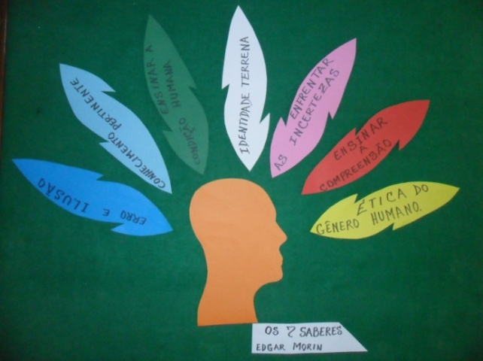

Figura 01 – Os sete saberes de Morin
Fonte: Google (2017).

Compreendemos que a arte é de suma importância para a reorganização do modelo pedagógico vigente em direção à reforma do pensamento, à complexidade necessária que implica na valorização da dimensão afetiva, poética e cognitiva dos educandos.
Morin (2003, p.20) diz que: “A reforma do ensino deve levar à reforma do pensamento, e a reforma do pensamento deve levar à reforma do ensino”. Existem experiências de educação pública inovadora através das artes, em nossa cidade, que são referências para outras localidades, que vão ao encontro dessa proposição de Edgard Morin e têm contribuído com a mudança de nossa forma de ver e agir no mundo, e conseqüentemente, com a diminuição das violências e desigualdades. Dentre elas, podemos destacar a Escola Parque e o Centro de Artes Hora da Criança, a partir do engajamento de seus criadores, e de seus artistas educadores.
Entendo que a arte em geral em sua plenitude de possibilidades, viabiliza o conhecimento de nós mesmos quando aprendemos e dialogamos com as incertezas e com erros nesse caminho ao encontro do nosso eu. No papel de educanda, percebo que nessa importante condição humana de aprendiz, ao reformularmos o nosso pensamento, a nossa educação passar a ser vista e vivida de maneira concreta e agregadora, nos possibilita criar formas mais eficazes e prazerosas no fazer e no educar, colabora com o nosso senso de responsabilidade, potencializando as nossas capacidades cognitivas e criativas na relação pessoal e social com a natureza e o mundo.

1.1 UM EXEMPLO DE EDUCAÇÃO SENSÍVEL: CENTRO DE ARTES HORA DA CRIANÇA

A Hora da Criança foi criada originalmente como programa da rádio Sociedade pelo Professor Adroaldo Ribeiro Costa que percebeu o poder da arte-educação e seu benefício sobre os jovens desinibindo-os, dando-lhes mais segurança e desenvoltura. Contudo, a escola foi fundada fisicamente em 25 de julho de 1943 (HORA DA CRIANÇA, 2017).
Prof. Adroaldo Costa compreendia que a construção do conhecimento não poderia estar desvinculada dos elementos da vida pessoal, social e cultural do indivíduo, para ele o aprendizado advinha das pontes construídas entre o cotidiano e o que se aprendia nas aulas. O olhar interdisciplinar do Professor era percebido na sua maneira de pensar o educador como o ser que dialoga com mundo, gerando assim uma autonomia para levar para as crianças o poder de pensar o mundo como um todo, nos fazendo refletir sobre os vários aspectos da vida (HORA DA CRIANÇA, 2017).
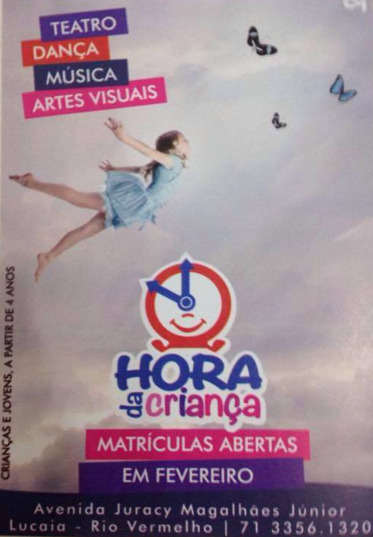

Figura 02 – Folder da EscolaFigura 03 – Prof. Adoraldo Ribeiro Costa
Fonte: A Hora da Criança (2017).Fonte: A Hora da Criança (2017).

As crianças da escola apresentaram-se teatralmente pela primeira vez em 1947, com a "Opereta Narizinho" inspirada no livro "A menina do narizinho arrebitado" de Monteiro Lobato, com a co-autoria musical do maestro Agenor Gomes, co-fundador da escola. Foi era a primeira vez no Brasil que se encenava uma peça teatral com elenco infantil. Ao todo foram 120 crianças no palco, contando com a presença de Monteiro Lobato, que muito incentivou o Prof. Adroaldo Costa nessa empreitada.Outra grande realização da Hora da Criança foi o jornalzinho A Tarde Infantil, que por vários anos circulou semanalmente.

Após a morte do Prof. Adroaldo Costa, em 1984, a Escola Hora da Criança continuou com o trabalho educativo mantido pelos profissionais da Instituição, funcionando em sede provisória. Vivenciou um período de muita dificuldade, até que, reconhecendo a importância de sua proposta educativa, a Secretaria da Educação do Estado da Bahia, através do Serviço de Assistência ao Educando, Gerência de Ações Sócio-Educativas, iniciou em 1992 um projeto envolvendo Unidades Escolares, do bairro do Rio Vermelho, intitulado "Crescendo com a Arte" (HORA DA CRIANÇA, 2017, p.01).

A Hora da Criança desenvolveu suas atividades utilizando uma técnica própria que transforma os risos do teatro infantil em inquestionáveis fatores positivos de educação (HORA DA CRIANÇA, 2017).
Na Hora da Criança se incentiva a integração entre as linguagens artísticas do teatro, dança, música e artes plásticas, tendo como resultado dos conhecimentos aplicados em sala de aula uma mostra cênica. Nessa proposta metodológica o processo criativo não poderia ser apenas coadjuvante ou degrau para se chegar ao final da obra, mas sim um momento de criação e descoberta individual e coletiva, de estímulo do imaginário (LANDIM, 2012, p.77).

Em 1994, o Centro de Artes Hora da Criança funciona em prédio próprio construído pelo Governo do Estado com convênio específico por tempo indeterminado, o que garantiu o total uso da Instituição. Hoje, com convênio também com a Prefeitura de Salvador-BA, o Centro de Artes Hora da Criança, continua no trabalho constante de inclusão social por meio do teatro, música, dança e das artes visuais. O professor Adroaldo deu o nome ao maior e mais importante centro artístico de Salvador, o Teatro Castro Alves em homenagem ao poeta baiano Castro Alves.
Neste ano de 2017, comemora-se o centenário do nascimento do Prof. Adroaldo Costa, e essa seguinte nota foi retirada do Jornal A Tarde:
Foi encenada uma peça formada pelos ex-integrantes do centro. Além da peça, a programação do centenário contou com uma missa e com a apresentação de um vídeo durante o torneio BA xVI, pois além de torcedor fervoroso do Esporte Clube Bahia, Prof. Adroaldo Costa também compôs o hino do time (JORNAL A TARDE, 2017, p.01).

O Centro de Arte Hora da Criança, foi a instituição que inspirou a proposta de educação integral, defendida por Dewey e acolhida por Anísio Teixeira, e motivou posteriormente a criação do Teatro Castro Alves.
Anísio Teixeira (1900-1971) foi o pioneiro na implantação de escolas públicas de todos os níveis, que tinham o objetivo de oferecer educação gratuita para todos. Como teórico da educação, Anísio Teixeira concordava com as ideias de John Dewey (1852-1952).
Para Dewey (1959, p.159 apud Cavaliere, 2002, p.258)“a educação era uma constante reconstrução da experiência”. Foi esse pragmatismo que motivou Anísio Teixeira a atuar também como filósofo da educação. Anísio Teixeira considerava a verdade não como algo definitivo, mas que se busca continuamente.
Para melhor entendimento de seu pensamento Dewey (1959, p.164 apud Cavaliere, 2002, p.259), define “experiência” como sendo a própria vida, não existindo separação entre ela e natureza. A experiência seria um modo de existência da natureza. No âmbito da vida humana, a experiência gera modificações de comportamento, ou seja, proporciona aprendizagens mais ou menos conscientes, que modificam as experiências subseqüentes. Em outras palavras, experiências ensejam mudanças que são transformações mútuas nos elementos que agem uns sobre os outros. Por isso, o autor considera que experiência é aprendizagem, é transformação, é um modo de existência, não sendo possível dissociar tais elementos (DEWEY, 1959, p.165 apud Cavaliere, 2002, p.260).
A experiência nos direciona a vivenciar momentos de transformações. Dialogar com essa experiência é se transformar e aprender diariamente. Relacionar-se com esse aprendizado em sala de aula associa-se nas minhas percepções enquanto educadora, na compreensão e troca contínua do saber e aprender mutuamente, levando em consideração nesse trajeto de vida as mudanças para o nosso crescimento.
A vida humana é uma repleta de experiências e, portanto, de aprendizagens variadas. Contudo, para Dewey (1959, p.165 apud Cavaliere, 2002, p.260), há vários tipos de experiência. A conexão entre a sua fase ativa, ou seja, a fase em que ela é tentativa, e a fase passiva, em que ela sofre alguma coisa, é o que dará a medida de seu valor.
O valor da experiência reside na percepção das relações ou continuidades a que nos conduz, enfim, nas possibilidades que abre para o pensamento. E as experiências que levam ao pensamento são as mais significativas para a vida humana (DEWEY, 1959, p.165 apud Cavaliere, 2002, p.261). Percebi por minha prática em sala de aula que a experiência do teatro dentro das escolas leva todos os envolvidos para essa abertura de pensamento, tanto os educadores quanto os educandos.
Dewey (1959, p.167 apud Cavaliere, 2002, p.263), propõe transformar a escola em uma “micro-sociedade”, sugerindo uma prática escolar onde as experiências sejam reais, com fins em si mesmas, e não apenas “preparatórias”; onde as relações interpessoais se estabeleçam em diversos níveis e os aprendizados científicos e para as vidas pública e privada aconteçam de maneira integrada.
Acredito que a prática do teatro na escola contribui para essa visão de Dewey, pois através dos jogos teatrais e da encenação, projetamos experiências do nosso cotidiano e essa “micro-sociedade” nos auxilia a entender melhor nosso ambiente que nos cerca.
Segundo Dewey (1959, p.167 apud Cavaliere, 2002, p.263), a aprendizagem é sempre indireta e se dá através de um meio social. No caso da escola, um meio social intencionalmente preparado, simplificado e purificado.
Essa noção da aprendizagem através do meio, o que significa através de vivências e não da transmissão direta e meramente formal de conhecimentos, é uma das características típicas das diversas concepções de educação integral que tem por objetivo maior o desenvolvimento pleno do indivíduo, devidamente preparado para relacionar-se com si mesmo e com o outro.
Para Teixeira (1994), o mundo em transformação requer instituições que preparem um novo tipo de homem consciente e resoluto de seus próprios problemas acompanhando a tríplice revolução da vida atual: intelectual, pelo incremento das ciências; industrial, pela tecnologia; e social, pela democracia.

Figura 04 – Educação integral
Fonte: Google (2017).

Segundo Teixeira (1994), as novas responsabilidades da escola eram, portanto, educar ao invés de apenas instruir; formar homens livres em detrimento de homens dóceis; preparar para um futuro incerto em vez de transmitir um passado claro; e ensinar a viver com mais inteligência, mais tolerância e mais felicidade.
Conforme o autor supracitado não se aprende apenas ideias ou fatos, mas também: atitudes, ideais e senso crítico - desde que a escola disponha de condições para exercitá-los.
Assim, uma criança só pode praticar o respeito em uma escola onde haja condições reais para desenvolver o sentimento pelo outro e por si mesmo. A nova psicologia da aprendizagem obriga a escola a se transformar num local onde se vive e se convive. Como não aprendemos tudo o que praticamos, e sim aquilo que nos dá satisfação, o interesse do aluno deve orientar o que ele vai aprender. Portanto, é preciso que ele escolha suas atividades (TEIXEIRA, 1994).
Por tudo isso, na escola progressiva as matérias escolares - Matemática, Ciências, Artes etc. - são trabalhadas dentro de uma atividade escolhida e projetada pelos alunos, fornecendo a eles formas de desenvolver sua personalidade no meio em que vivem. Nesse tipo de escola, estudo é o esforço para resolver um problema ou executar um projeto, e ensinar é guiar o aluno em uma atividade (TEIXEIRA, 1994).
Quanto à disciplina, Teixeira (1968), afirmava que o homem educado é aquele que sabe ir e vir com segurança, pensar com clareza, querer com firmeza e agir com tenacidade. Numa escola democrática, mestres e alunos devem trabalhar em liberdade, desenvolvendo a confiança mútua, e o professor deve incentivar o aluno a pensar e julgar por si mesmo. "Estamos passando de uma civilização baseada em uma autoridade externa para uma baseada na autoridade interna de cada um de nós", diz ele em seu livro Pequena Introdução à Filosofia da Educação.
Em minhas experiências nos Estágios supervisionados percebi na prática a necessidade dos educadores estimularem seus educandos a pensarem e julgarem por si mesmos, ou seja, tornarem-se autônomos em suas opiniões e ideias a respeito de quem são e do mundo que os cerca.
De acordo com Teixeira (1968), para ser eficiente, a escola pública para todos deve ser de tempo integral para professores e alunos, como a Escola Parque por ele fundada em 1950 em Salvador, que mais tarde inspiraria os Centros Integrados de Educação Pública (CIEPS) do Rio de Janeiro e as demais propostas de escolas de tempo integral que se sucederam.
Essas escolas cuidariam desde a higiene e saúde da criança até sua preparação para a cidadania, essa escola é apontada como solução para a educação primária. Além de integral, pública, laica e obrigatória, ela deveria ser também municipalizada, para atender aos interesses de cada comunidade. O ensino público deveria ser articulado numa rede até a universidade. Anísio propôs ainda a criação de fundos financeiros para a Educação, mas, infelizmente, mesmo com o atual Fundo de Manutenção e Desenvolvimento da Educação Básica e de Valorização dos Profissionais da Educação (FUNDEB), os recursos são insuficientes para sustentar esse modelo de escola.
Integrando ideias de educação integral, educação sensível, e dos quatro pilares para a Educação do século XXI proposto no relatório da UNESCO (aprender a conhecer, aprender a fazer, aprender a conviver e aprender a ser), Débora Landim (2012) nos conta sua trajetória de teatro junto às crianças e adolescentes na Hora da Criança, no Teatro Vila Velha e de sua Companhia de Teatro Novos Novos.
Neste percurso fica evidente que a prática das artes e em especial do Teatro na Educação contribui de forma maciça para o desenvolvimento pleno do ser que é o objetivo maior da educação sensível pelos parâmetros do pensamento complexo:
Na companhia esse aprender se traduz como ato/efeito inerente à capacidade de sonhar, de criar, de estar no percurso, de poder arriscar e riscar novos caminhos, de aventurar-se pelas trilhas que levam ao conhecimento. Como toda experiência artística, esse fazer teatro com e para as crianças, adolescentes e jovens é um processo de transformação, portanto de educação para a sensibilidade – de uma educação estética, que faz a vida tomar outros sentidos, percorrer outros caminhos (LANDIM, 2012, p.154).

2. TRAJETÓRIA DE UMA ARTE-EDUCADORA

Numa folha qualquer eu desenho um sol amarelo
E com cinco ou seis retas é fácil fazer um castelo
Corro o lápis em torno da mão e me dou uma luva
Se um pinguinho de tinta cai num pedacinho azul do papel
Num instante imagino uma linda gaivota a voar no céu.
Toquinho (1983).

Neste capítulo, destaco os aprendizados de teatro que contribuíram com a minha formação como pessoa e como artista educadora, desde o meu ingresso, quando criança, no Centro de Artes da Hora da Criança, até o curso de Licenciatura da Escola de Teatro. Uma trajetória marcada pelas possibilidades da arte como educação sensível, voltada para o desenvolvimento do pensamento complexo, nos contextos de educação pública na cidade de Salvador-BA.

2.1 OS PRIMEIROS PASSOS

Foi a partir das brincadeiras da minha infância que aflorou a vontade de estar em cena e o desejo pelas artes em geral. Mas quem sou eu? Responder a esta pergunta neste Trabalho de Conclusão de Curso de Licenciatura em Teatro, reflete os meus estudos e aprendizados, que tiveram como objetivo maior o fazer teatral e, portanto dizem de minha presença, memória, sensibilidade e responsabilidade com a minha própria história e com a história e desenvolvimento de crianças, que como eu têm o direito de crescer amparadas pela arte.
Começarei, pois, do princípio: sou filha de José Jorge Gonçalves dos Santos, oriundo do município baiano de São Felipe e de Iolanda dos Santos Silva, nascida em Salvador. Pertencente a uma família de baixa renda, sou a segunda filha de cinco irmãos, e, por enquanto, a primeira integrante da família a ter acesso à universidade. Aos sete anos de idade iniciei um novo momento. Tive a sorte de ser abençoada e receber de presente da vida mais uma família, através de Clara, uma criança vizinha com quem passei a brincar constantemente, e de seus pais, Léo Toniolo e Joilma Oliveira, que se tornaram meus padrinhos e me receberam em sua casa de braços abertos.
Nesse novo contexto pude vivenciar novas experiências, tendo acesso a novos brinquedos, livros e a um novo contexto sociocultural que se somou ao meu mundo.
Considero que a junção destes “dois mundos” se constituiu em uma grande riqueza de vida e em uma soma interessante de aprendizados. Ser parte de uma família negra, de baixa renda, onde a conquista do básico tantas vezes se fez de forma esforçada e sofrida, trouxe-me grandes lições de luta, resistência e resiliência. Por outro lado, fazer parte de outra família com outro padrão socioeconômico me abriu portas para uma realidade que provavelmente eu não teria fácil acesso, e pelas características dos envolvidos, essa convivência se fez no respeito às ambas realidades. Nessa troca de saberes, crescemos juntos.
Dentro de mim havia uma menina que prezava pela vontade de ser artista; no meu pequeno mundo uma luz insistia em querer brilhar e meus dois mundos viam irradiar essa luz.
A partir das descobertas que fui vivenciando nessas novas experiências de diversidade cultural, fui experimentando o fazer teatral no contato com outras crianças, percebia onde o uso da imaginação dentro e fora das brincadeiras me levava – a liberdade de expressão e o imaginar me possibilitam criar sem medo e me ajudava a romper com as barreiras da insegurança e da timidez.
Através de duas amigas que freqüentavam a minha casa, entrei no Centro de Artes Hora da Criança, em 1999, quando tinha apenas 10 anos de idade. Ao saberem da existência desse projeto, meus padrinhos me estimularam, porque acharam que esta poderia ser uma boa oportunidade para a minha vida. Concordei com entusiasmo e então comecei a freqüentar a instituição, juntamente com Clara.

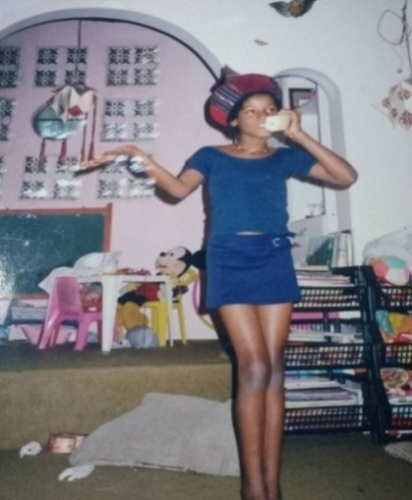

Figura 5- Brincando com a imaginação
Fonte: Arquivo pessoal da autora (2017).

O Centro de Artes Hora da Criança é um espaço que recebe alunos da rede pública e da rede privada; e ao meu entender, essa diversidade de classe social, de raça e de crenças, proporciona uma vivência humana rica e inclusiva que alarga os horizontes de todos os envolvidos. É por meio desta abrangência de público do centro, que destacamos o 6º saber elaborado por Morin que se refere a “Ensinar a compreensão por meio do diálogo e do entendimento”, valorizando e respeitando as diferenças em detrimento das “verdades absolutas”.
O fato de participarmos desse projeto, juntas (nossas vizinhas, algumas amigas, Clara e eu), fez com que a arte seguisse conosco durante toda a semana; era um transbordar de criatividade e imaginação.
Acredito que a imaginação desenvolvida durante a vida alimenta a fonte de criação que nos é inerente, auxiliando a nossa capacidade de compreender a vida e a nos realizar como pessoas. Recordo-me que havia um palco em casa que usufruíamos com constância e intensidade: inventávamos coreografias, cantávamos, produzíamos pequenas cenas teatrais... Como a minha casa é um espaço comum de moradia e trabalhoe havia sempre o movimento da família e da clientela, logo, tínhamos o nosso público garantido!
Na casa havia também aulas de dança do ventre e muito cedo me iniciei nessa arte através da professora Joilsa Ferraz, uma amiga próxima da família, que desenvolvia suas atividades dentro do espaço em nossa casa. Segui com a dança do ventre em paralelo aos cursos do Centro de Artes Hora da Criança, e hoje, começo a experimentar a minha primeira turma como professora.
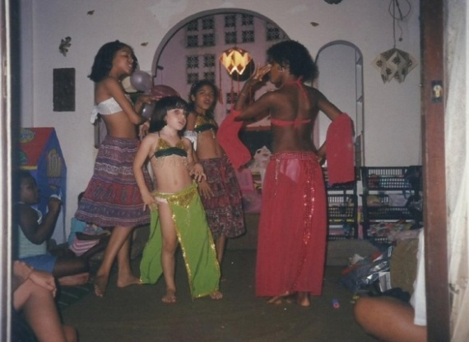
Figura 6 –Exercitando a criatividade com amigas e vizinhas
Fonte: Arquivo pessoal da autora (2017).
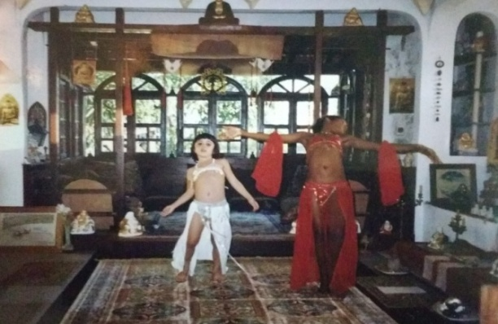
Figura 7– Experimentando a dança
Fonte: Arquivo pessoal da autora (2017).

Recordo-me que no primeiro dia tudo era muito intenso, havia o nervosismo em chegar ao Centro de Artes Hora da Criança, conhecer os outros alunos e professores, participar das aulas e experenciar a arte em suas diversas formas, algo que “aquela menininha” tanto desejou e sonhou. Trago, nessa narrativa, o termo experenciar, a partir da formulação de Spolin (2000), justamente porque essa vivência com as artes correspondia ao ato de “penetrar no ambiente”. “Se o ambiente permitir pode-se aprender qualquer coisa, e se o indivíduo permitir, o ambiente lhe ensinará tudo o que ele tem para ensinar” (SPOLIN, 2000, p.03).
No Centro usufruíamos de um ambiente acolhedor através de aulas de Coral, Instrumentos Musicais, Artes Plásticas, Dança e Teatro. Destaco a importância da música dentro da escola que impulsionava nossos momentos de aprendizagem.
A música, sendo uma arte essencial para a manifestação dos sentimentos, nas aulas de coral era um elemento único no qual todos os alunos vivenciavam juntos as expressões, estimulando nas práticas:a memória, sensibilidade, criatividade, senso crítico, percepção auditiva e o respeito ao próximo.
Louvores a quem os merece
Alegres vamos cantar
Nesta data alviçareira
Que não podemos olvidar

Louvores a nossa Rainha
Que vê o tempo passar
Sempre jovem, sempre linda
Porque o filho sabe amar

Lá, rá, lá, lá, rá, ra...
Lá, rá, lá, lá, rá, ra...

Viva o Rei que sabe reinar
E ser pai como pai deve ser
Que vive a pensar no povo
E ao filho proteger

Ao dono do aniversário
Louvores vamos cantar
Parabéns a Monetinho
Penhor da sorte deste lar

E que nunca mais aconteça
Malefício a este reino voltar
Nunca mais a felicidade
Chorando abandone este lar

Lá, rá, lá, lá, rá, ra...
Lá, rá, lá, lá, rá, ra...

(Música composta pelo Prof. Adroaldo Ribeiro Costa e Agnor Gomes – Trecho da canção a Marcha do Monetinho espetáculo doCentro de Artes Hora da Criança, 1954, p.01).

As minhas aulas eram no período da tarde nas Terças e Quintas das 13h30min às 17h30min. Nesse tempo poderia sentir a liberdade da infância, o poder do trabalho em grupo e a deliciosa sensação das brincadeiras que vivenciava junto aos colegas e amigos. As experiências como os jogos levados pelos professores me faziam refletir sobre a necessidade de exprimir a espontaneidade, a liberdade e o meu desenvolvimento enquanto criança; naquele momento o que reverberava em mim, era a capacidade de aprendizagem junto às outras crianças.
O encontro no campo artístico de pessoas, experiências e realidades, defendo, é um fenômeno onde o principal dado a ser perseguido é a reciprocidade: de atração, de rejeição, de excitação, de indiferença de distorção. E a prática de aulas de teatro com as crianças e adolescentes deflagra, exatamente, as possibilidades de reciprocidade para com o outro (LANDIM, 2012, p.15).

Nesse percurso diário fui criando laços e aprendendo a dialogar com as experiências adquiridas na escola. Os jogos se tornaram um grande facilitador na minha aprendizagem ajudando-me a abraçar e enfrentar os meus medos. Fui formando a minha identidade como adolescente e artista durante esse trajeto.
No Centro de Artes Hora da Criança, a minha primeira professora de teatro foi a Profª. Débora Landim. Inicialmente eu era muito tímida, porém bastaram os primeiros estímulos para que eu pudesse liberar toda a minha espontaneidade e vivacidade. O fato de termos o mesmo nome dava um “quê poético” ao nosso vínculo e sentia aquele nome vibrar no meu peito.
A professora Débora Landim foi uma incentivadora marcante na minha trajetória. Naquele período, conversou com a minha família reconhecendo a minha aptidão para a interpretação, o que para mim foi de suma importância. Neste momento foi plantada a semente que me levou à escolha do meu curso universitário. Nas aulas em que praticávamos o teatro com a professora, o nosso potencial criativo era posto totalmente em prática.
Rememoro que nos exercícios e jogos improvisacionais experenciados em sala, a professora Débora Landim buscava estimular a criação no uso do fazer coletivo, no qual todos os participantes eram atuantes. Dentro daquele processo era muito interessante, poder exercer o nosso papel como seres autônomos, inclusive porque, nas nossas conversas,durante as aulas,podíamos manifestar livremente os nossos sentimentos e pensamentos, explorando a liberdade e a capacidade argumentativa.Esse incentivo à expressão de nossas ideias, sem medo dos julgamentos, colaborou significativamente para a melhorada minha autoconfiança e para o desenvolvimento de minha criatividade. Hoje, vejo que a professora em sua educação sensível estava nos “ensinando a ser”.
“[...] na proposta metodológica o processo criativo não poderia ser apenas coadjuvante ou degrau para se chegar ao final da obra, mas sim, um momento de criação e descoberta individual e coletiva, de estimulo do imaginário” (LANDIM, 2012, p.77).
Muitos estudiosos referem-se às artes como desencadeadores de habilidades, atitudes e valores necessários à educação plena dos indivíduos, sublinhando o prazer como uns de seus elementos fundamentais como podemos verificar nesta afirmação abaixo:

A educação deve ser vista como um processo global, progressivo e permanente, que necessita de diversas formas de estudos para seu aperfeiçoamento, pois em qualquer meio sempre haverá diferenças individuais, diversidade das condições ambientais que são originários dos alunos e que necessitam de um tratamento diferenciado. Neste sentido deve-se desencadear atividades que contribuam para o desenvolvimento da inteligência e pensamento crítico do educando, como exemplo: práticas ligadas à música e a dança, pois a música torna-se uma fonte para transformar o ato de aprender em atitude prazerosa no cotidiano do professor e do aluno (ONGARO; SILVA; ROCCI, 2006, p.20).

O teatro desenvolvido pela artista educadora Débora Landim, como de outras educadoras do Centro de Artes Hora da Criança, era uma conjunção de várias atividades, e linguagens artísticas, integrando elementos de dança, música e artes visuais, sempre com a preocupação de estarmos todos envolvidos em uma atmosfera de alegria e companheirismo.
A criança era respeitada em sua condição essencial que é a de brincar, pois quando jogamos no teatro, estamos brincando e desenvolvendo a nossa capacidade natural. O Brincar está relacionado à espontaneidade e à liberdade. Experenciando a liberdade nos arriscamos no desconhecido, e no prazer da descoberta de nós mesmos e do mundo ao nosso redor, aprendemos a conhecer, a fazer, a conviver e a ser, ou seja, ao exercitar a nossa complexidade como seres humanos nos desenvolvemos de forma plena. Essa complexidade está relacionada à transformação.
Acredito no teatro como instrumento de transformação, possível de aprimorar a nossa capacidade crítica, criativa e sensível, auxiliando significativamente no nosso crescimento como ser humano. Desde modo, comungo com os pensamentos da professora Maria Eugênia Milet, quando afirma que:
O teatro, como toda a experiência artística, é um processo de transformação, portanto, de educação, educação para sensibilidade - educação estética, que faz a vida tomar outros sentidos. Nessa Educação para a sensibilidade-educação estética, que faz a vida tomar outros sentidos. Nessa Educação para arriscar é preciso prazer(DOURADO; MILET, 1998, p.18).

Trabalhávamos em paralelo, a todas as práticas artísticas dentro da escola, os elementos experenciados nas aulas, relevantes para a nossa aula aberta, que aconteciam em dois períodos do ano letivo.
Todos os professores elaboravam uma experiência artística com cada turma, evidenciando um tema específico, era um processo gradativo e elaborado durante os períodos das aulas. Os professores nos direcionavam a trabalhar com o tema pré-selecionado por eles e a partir dele construíamos a nossa aula aberta. Era o momento mais esperado para mostrar aos pais o resultado do nosso trabalho. Sentíamos naquele momento uma importância de evidenciar o nosso potencial criativo, tudo era organizado detalhadamente para que na aula as práticas diárias a serem apresentadas se mostrassem de maneira leve e natural. A presença dos pais era um elemento importantíssimo para nós e a platéia exercia um significado relevante para a nossa auto-estima.
Para Spolin (2000, p.11) “Cada técnica aprendida pelo ator, cada cortina, e plataforma do palco, cada análise feita cuidadosamente pelo diretor, cada cena coordenada é para o deleite da platéia”. A presença da platéia abarcava um valor imprescindível para o nosso senso de responsabilidade e compartilhamento de experiência.
Além de todos os trabalhos que construímos para as aulas abertas, no Centro de Artes Hora da Criança participei também da montagem da peça “A Fabulosa Opereta do Príncipe Monetinho”, texto escrito pelo professor Adroaldo Ribeiro Costa, em 1954, remontada em 2006/2007, na qual fui a rainha, um papel bastante significativo, pois carregava a responsabilidade de ser um dos elementos mais representativos dentro da cena.
Este trabalho ficou não apenas em cartaz durante um período dentro do teatro do centro, como também fomos convidados para nos apresentar na cidade de Santo Amaro da Purificação-BA em homenagem à matriarca da família Veloso, Dona Canô.
Acredito que esse trabalho de difusão do Teatro realizado pelo Centro de Artes Hora da Criança foi e é extremamente relevante não apenas pela matéria, mas também para a auto-estima das crianças, inclusive a minha, pois nos sentimos importantes no desempenho de um papel na sociedade. O Centro de Artes Hora da Criança me deu um lugar de rainha, o que para mim, representava vivenciar um lugar de poder, visibilidade, sentia que ao representar a rainha me tornava um indivíduo importante e que dentro daquele universo ser importante significava ser vista.
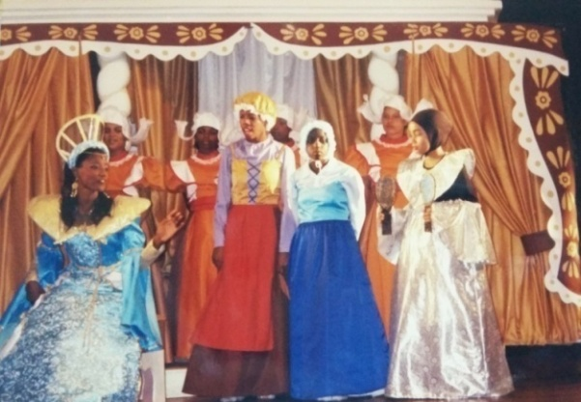
Figura 8 – Espetáculo “A Fabulosa Opereta Príncipe Monetinho” - 2007
Fonte: Arquivo pessoal da autora (2017).

Foi um momento de afirmação importante na história da minha vida, uma experiência de fortalecimento na minha formação enquanto aprendiz e futura arte-educadora. Esta experiência tornou-se a base para a construção e maior conscientização dos meus valores éticos e morais. Na medida em que fui aprendendo a lidar com as situações desafiadoras da vida fui aprendendo na experiência com os outros a conviver com as diferenças, de forma que pudesse conhecer contribuir e melhorar a mim mesma, além minha relação interpessoal com o mundo e com o fazer teatral.
Em diálogo a respeito da importância do Centro de Artes Hora da Criança, amigas e ex-integrantes do centro afirmam que: Mônica Silva (2017)–“A Hora da Criança me proporcionou muitas coisas maravilhosas para a minha vida, foi aqui que conheci amigos que estão comigo até hoje, temos uma amizade muito forte, aqui eu aprendi o teatro que eu levo até hoje para a minha vida, em relação ao me dar bem com as pessoas, o teatro me ajudou muito a me relacionar com as pessoas”. E para Natália de Melo (2017) – “A Hora da Criança é uma escola de artes maravilhosa, onde fiz grandes descobertas. Primeiramente me encantei pela aula de dança, depois veio o teatro, uma nova paixão na época! Aprendi a tocar flauta e na aula de artes plásticas fiz minha primeira escultura. Além das aulas fiz amigos que levo comigo até hoje, amigos esses que nunca irei esquecer... minha família HC. Só quem teve a sorte de estudar nessa escola, sabe a importância que ela teve em nossas vidas”.
Eu me sentia acolhida junto à turma e àquele espaço, acreditava fielmente que os vínculos de amizade construídos no percurso vivido no Centro de Artes Hora da Criança permaneceriam durante toda a vida, e hoje, constato que não estava errada, pois, após mais de dez anos de amizade pude perceber que o fruto gerado por meio dessa experiência tão significativa agregou ao meu caminho uma descoberta para o amadurecimento pessoal, permitindo desenvolver meu potencial criativo e cognitivo dentro desse processo coletivo; Além de ter como presente de vida a criação de mais um laço de família.
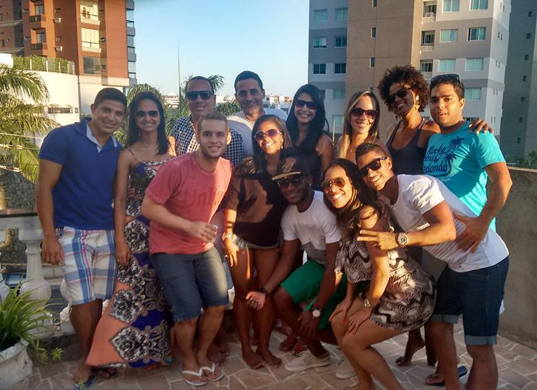

Figura 9 – Amigos do Centro de Artes Hora da Criança
Fonte: Arquivo pessoal da autora (2017).

Neste contexto, percebo a importância do meu envolvimento na condição de educanda no Centro de Artes Hora da Criança. Este caminho possibilitou meu encontro com o teatro, e me preparou para ingressar na Escola de Teatro da UFBA.

2.2 NOVAS DESCOBERTAS
Após esse trajeto encantante no Centro de Artes Hora da Criança, destacarei meus aprendizados na universidade. Minha história com a Escola de Teatro da UFBA iniciou-se no ano de 2011, quando me inscrevi para prestar o vestibular e cursar Bacharelado em Interpretação Teatral. Na época, fazer bacharelado significava meu maior sonho e estava ligado achegar à Rede Globo de Televisão e me tornar atriz.
Consegui fazer a prova escrita e passar na prova de habilidade específica, porém, não consegui aprovação nas outras provas, mas, não permiti que a tristeza me desestimulasse. Dei início então à busca pela Licenciatura, que representava para mim, a capacidade viva de fazer e transmitir o teatro como instrumento educativo. Vivi dentro da universidade a procura da potência transformadora que o teatro desenvolve para a contribuição plena do ser humano.
No curso tive a oportunidade de ampliar os meus conhecimentos históricos e críticos sobre o teatro de animação com a professora Sônia Rangel e discutir a transposição pedagógica de toda a experiência dentro da universidade e nas situações de aprendizagem no cotidiano educacional. Pude também conhecer, a partir das referências abordadas pela professora Maria Eugenia Viveiros Milet, pensadores que pensam a educação e o teatro, e a partir deles, e como um professor de teatro pode construir domínios fundamentais para a sua prática estando sempre em processo de transformação, dando significação a minha aprendizagem e à importância de uma educação contínua. Dentre esses autores está Paulo Freire (2011, p.45). Que me trouxe a reflexão que direciona as nossas capacidades de aprender:
“[...] ação livre, criadora que determina as condições de existência é o desenvolvimento de consciência, capaz de apreender criticamente a realidade em contraposição a educação bancáriaque vemos prevalecer, onde as crianças são estimuladas a memorizar conteúdos, e não a conhecê-lo, já que não realizam nenhum ato cognitivo do objeto de conhecimento, além do caráter verbal, dissertativo e/ou narrativo.

Com a professora Maria Eugênia eu também pude associar os conteúdos teóricos às atividades artísticas em sala de aula que nos prepararam, como estudantes licenciandos, para os Estágios, quando em contato com crianças e adolescentes de comunidades e escolas públicas, aprenderíamos a ser artistas educadores.

2.2.1 Jogos e Improvisação
Uma das experiências importantes na vivência teatral na universidade foi a Mostra do I Semestre de Jogos e Improvisação, ministrada pela professora Maria Eugênia Milet. Nesta disciplina tínhamos como embasamento o estudo da teoria e a prática das diversas técnicas de improvisação e jogos teatrais utilizados nos exercícios em sala, que visavam a livre criação de textos e personagens no fazer coletivo, além de trazer o estudo de um repertório diversificado dos conhecimentos e fundamentos do teatro.
Recordo-me que essa experiência foi muito válida como início de processo para o estudo da Educação Teatral. Criamos nos nossos processos diários um forte vínculo de amizade. A professora Maria Eugênia nos proporcionava liberdade contínua no fazer o teatro em sala e éramos incentivados a trazer o nosso diário de bordo para a sala de aula e expormos as nossas dificuldades e o que aprendíamos coletivamente nessa experiência.
O diário de bordo foi um instrumento muito significativo para mim, e acredito que para todos os colegas, pois utilizávamos este elemento como possibilidade de revermos o nosso papel enquanto futuros educadores
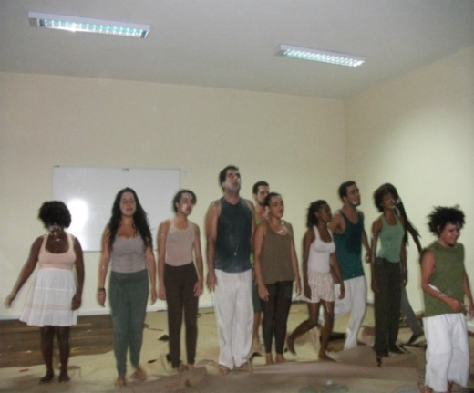
Figura 16 – Mostra Jogos e Improvisação 1º semestre
Fonte: Arquivo pessoal da autora (2017).

A mostra cênica foi muito relevante para toda a turma, pois estávamos todos dando início ao trabalho e à experiência com a licenciatura e queríamos mostrar um belo resultado nessa primeira etapa. A turma era composta por alunos de diferentes culturas, idades e lugares do Brasil. Lembro-me de Ingrid que vinha do Rio de Janeiro com seu sotaque carioca e a sua vontade de estar junto a nós nessa empreitada, ela dizia se sentir orgulhosa de estar fazendo parte daquele grupo tão bonito e de tantos saberes, sentia-se feliz por estar em uma universidade de referência no país. Estas palavras trago comigo até hoje, pois elas simbolizam a importância de também fazer parte desse processo.
Trabalhamos o seguinte texto de Eduardo Galeando, do livro “Os Nascimentos”:

O Falar
O Pai primeiro dos guaranis ergueu-se na escuridão,
iluminado pelos reflexos de seu próprio coração,
e criou as chamas e tênue neblina.
Criou o amor, e não tinha a quem dá-lo.
Criou afala, mas não havia quem o escutasse.
Então encomendou às divindades que construíssem o mundo
e que se encarregasse do fogo, na névoa, da chuva e do vento.
E entregou-lhes a música e as palavras do hino sagrado,
para que dessem vida às mulheres e aos homens.
Assim o amor fez-se comunhão, e a fala ganhou vida
e o Pai Primeiro redimiu sua solidão.
Ele acompanha os homens e as mulheres que caminham e cantam:
Já estamos pisando esta terra,
Já estamos pisando essa terra reluzente.
(Trecho do livro: Os Nascimentos de Eduardo Galeano, 1996, p.33).
Exploramos o nosso potencial criativo e desenvolvemos o nosso experenciar em comunhão, trouxemos o texto para a cena e dialogamos com a proposta de trabalharmos a natureza como meio norteador, trazendo os elementos da água, do fogo, da terra e do ar.
Abordamos também nesse mesmo processo, a questão da poluição, levando como proposta reflexiva o lugar do homem nesse mundo e de como se estabelece a sua relação com o mesmo, partindo das referências discutidas em sala, a partir das leituras propostas pela professora. Discutimos textos que abordavam a condição da educação no Brasil, dialogamos e discutimos textos de autores como Flavio Desgranges, Paulo Freire, Edgar Morin, conceitos ligadas a criatividade com a autora Fayga Ostrower, Viola Spolin, Lydia Hortélio, referencia sobre o teatro e de como a se trabalhar o fazer teatral dentro da sala de aula.
Todas essas leituras e discussões em sala se tornaram elementos importantes para a nossa aprendizagem e entendimento, poder considerar que o teatro é um instrumento de formação do sujeito, é um instrumento não apenas ligado ao entretenimento me fez entender o papel importante que estávamos construindo como educadores. Compreendia que aprender a ocupar esse lugar é muito mais do que exercer uma profissão, é uma missão, um dos mais importantes ofícios dos quais depende o futuro de uma nação, essa percepção me estimulou a permanecer nesse caminho.
Apresentamos a Mostra para os nossos convidados e para os alunos do 3º semestre. Recordo-me que após a apresentação, os licenciandos do 3º semestre se sentiram emocionados com a nossa força e determinação em cena, eles abordaram como era encantadora essa primeira fase na Escola, e como era importante aquela apresentação de chegada, também para quem estava se formando. Hoje percebo esse final de curso que os nossos primeiros passos me trouxeram até aqui; essa longa caminhada foi desafiadora e precisei de força e determinação como colocadas pelos alunos que assistiram à nossa primeira Mostra.
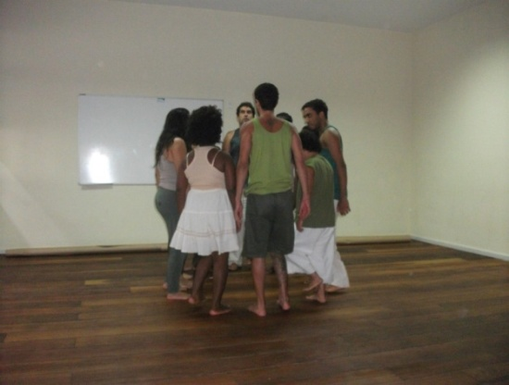
Figura 17 – Mostra Jogos e Improvisação 1º semestre II
Fonte: Arquivo pessoal da autora (2017).

2.2.2 Aprendendo com as Dificuldades

O meu primeiro contato enquanto futura professora e pesquisadora, em uma a sala de aula, ocorreu através do estágio correspondente ao quarto semestre. A experiência foi promovida por meio da disciplina Didática e Práxis Pedagógica II, com uma carga horária de 68h, ministrada pelo professor Cláudio Cajaíba. Um dos objetivos da disciplina era promover a vivência em um ambiente escolar em que pudéssemos exercitar a nossa prática enquanto estudantes de teatro e futuros educadores. O espaço escolhido para essa prática de ensino e aprendizagem foi a Escola da Rede Municipal de Ensino Zulmira Torres. Situada, no beco da cultura, no bairro Nordeste de Amaralina, um bairro com alto índices de violência. Encaramos essa condição específica desta comunidade como uma oportunidade única de estreitar através das artes o diálogo da escola com a comunidade.
Trabalhamos em trio, juntamente comigo, estavam os colegas estagiários Filemon Cafezeiro e Jamile Cruz. Observamos que, durante as aulas, os educandos se comportavam com falta de atenção e violência. Percebemos que tinham muita energia e pouca concentração para as atividades propostas. Como as tentativas de jogos levados para a sala no primeiro encontro não surtiram resultados, resolvemos desenvolver um trabalho voltado para a concentração, utilizando como meio o corpo e a energia expressiva dos educandos.
O trabalho inicial tinha o objetivo maior de aprimorar o poder de concentração, a confiança mútua, a cumplicidade e a disciplina. Infelizmente por conta da diferença do calendário da rede municipal de ensino, com o calendário acadêmico, realizamos apenas quatro encontros, o que não foi suficiente para montarmos um trabalho de finalização de processo.
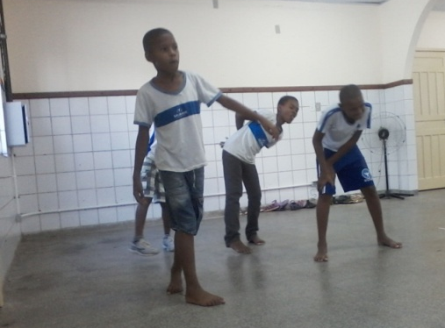
Figura 10 – Prática na escola
Fonte: Arquivo pessoal da autora (2017).

Tentamos buscar diferentes meios para solucionar os problemas, a agitação, as risadas, as manifestações de falta de interesse, as inseguranças, as críticas, tentando compreender aos poucos o processo de aprendizagem individual. Acredito que a dispersão e o pouco interesse dos educandos podia ser também fruto das constantes mudanças dos docentes e de sua pouca permanência.
Dentre as minhas observações a respeito desta experiência, destaco que a partir deste momento pude perceber que era preciso desenvolver a capacidade de ver a mim mesma em ação, distanciar-me do meu ponto de vista, compreender os interesses e pontos de vista dos alunos e orientá-los da melhor forma possível.
Nesta experiência pude perceber de perto as necessidades e as deficiências que o ensino básico possui na realidade. A falta de estrutura, a má recepção da disciplina arte, tanto pela parte dos alunos quanto quantos por alguns profissionais dentro da própria escola. A maior dificuldade encontrada dentro dessa experiência foi poder articular junto à escola o interesse dos alunos a participarem da disciplina com os estagiários. Poder elaborar nesse pouco tempo com os alunos aulas que estimulassem o interesse pela prática teatral foi desafiador, pois os mesmos não demonstravam interesse e essas quatro aulas que tivemos contato com os alunos não foram suficientes para aprimorar o gosto pela prática
Esses fatores associados ao elemento da violência dentro dessa estrutura social em que vivemos traz um desafio enorme para os educadores. Estas dificuldades foram úteis, pois me fizeram refletir sobre a nossa realidade social e sobre o meu papel como futura artista-educadora.

2.2.3 Uma Experiência pela Nossa História de Afirmação Étnico-Cultural
Outra experiência relevante para mim, no papel de Arte-Educadora, foi a bolsa do Programa de Iniciação à Docência (PIBID), durante o ano letivo de 2015, no Colégio Estadual Álvaro Augusto da Silva Calmon, localizado no bairro do IAPI, sob a supervisão do professor de teatro, Tássio Ferreira Machado. Nesta experiência ministrei a disciplina de Artes para a turma do 8° ano, no período matutino.
Dentre as propostas do planejamento pedagógico do professor Tássio Ferreira, estava a montagem de uma cena a ser apresentada ao final do ano letivo no festival de Teatro promovido pela escola. O meu trabalho estava relacionado à Lei 10.639/03, que regulamenta o ensino da história e da cultura afro-brasileira nas escolas públicas e particulares em todos os níveis de ensino.
Nas aulas que ministrei tive abertura para propor atividades que dialogassem com o lugar questionador do aluno. O objetivo era explorar com os discentes o senso crítico, estimulando desenvolvimento artístico e criativo,criando relação de suas histórias pessoais com histórias afro-brasileiras.
Nesse trajeto como estagiária, pude elaborar elementos para que pudessem investigar de forma prática as principais reflexões sobre nossa história que contribuíram significativamente para a construção do lugar reflexivo e do lugar de pertencimento enquanto cidadãos. O processo de reconhecer e valorizar as nossas identidades contribuiu no fazer presente da participação ativa e questionadora dos estudantes. Diante dessas possíveis reflexões e questionamentos durante essa prática, alimentei dentro de mim, essa busca pelo meu próprio crescimento.
Motivada pelas sugestões do Professor Tássio Ferreira, construí relações nesse espaço que me levaram a explicitar questionamentos, conflitos, incertezas, angústias, convicções e ideias que incrementaram meu aprendizado enquanto docente, proporcionando a construção da experiência cooperativa em sala de aula.
Desenvolvemos durante as aulas questionamentos a respeito da importância da nossa identidade, como forma de valorizar nossa cultura e nossas raízes. Eles trouxeram elementos da música, que é um elemento importante de pertencimento.
Nas aulas a turma escolheu trabalhar com a música “Sou Negão” do grupo de pagode Fantasmão, da Bahia, que aborda a valorização do ser negro. Nas aulas discutimos sobre a música sobre importância da letra na vida individual de cada um, o que representava aquela letra para eles. Dialogamos sobre a importância e valorização pessoal de ser negro, e os alunos trouxeram exemplos pessoais de vida, falaram sobre a discriminação que sofrem por também por viverem em bairros que são considerados como inferiores, trouxerem a violência como um elemento forte dentro das comunidades em que vivem, e de como está ligada a cor da pele. Então, partir dessas discussões propus em sala elaborar em dois grupos uma pequena cena em que os alunos (a partir das reflexões e a letra da música) pudessem expressar na prática teatral o que a música trazia de mensagem.
Cada grupo mostrou a sua cena, e o que ficou evidenciado grupos foi o fato de viverem dentro de uma favela, e a dificuldade de conseguirem um e serem abordados de forma violenta, por serem pertencentes àquela comunidade.
Senti que como educadora levar temas que dialogassem com a realidade dos alunos e fazê-los refletir sobre a importância do nosso lugar como cidadãos, pertencentes a uma cidade historicamente negra, com valores, identidade e lutas, colaborou para o entendimento e valorização de suas identidades. Falar sobre a nossa força, permanente luta e conscientização dos nossos deveres e direitos como cidadão negro (a), só veio fortalecer nossa consciência de pertencimento.

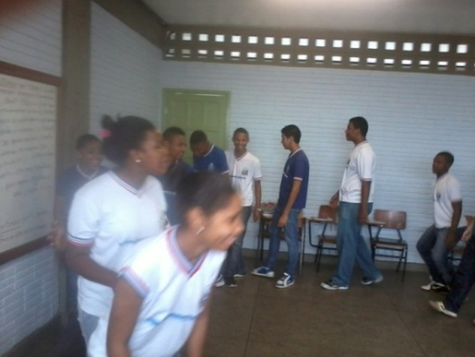
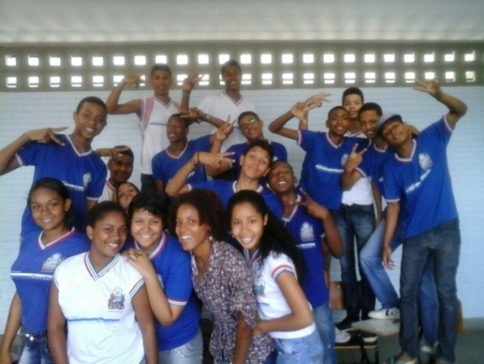

Figura 11 – Turma 8º ano Escola Álvaro SilvaFigura 12 – Turma 8º ano no processo criativo
Fonte: Arquivo pessoal da autora (2017).Fonte: Arquivo pessoal da autora (2017).

2.2.4Coletivo Pretas Flor

O “Coletivo Pretas Flor” foi construído ao longo da minha trajetória acadêmica, foi um trabalho importantíssimo enquanto estudante negra na Escola de Teatro. Surgiu da união de três mulheres negras, Natalyne Santos, Francislene Salys e eu, que desde os primeiros semestres nos unimos para conseguir trazer discussões a respeito do nosso papel enquanto mulheres, atrizes e educadoras negras, tendo como objetivo maior procurar meios de se fazer existir gerando laços para nos apropriar da nossa história, criando dentro daquele espaço a nossa identidade.
Juntas, unimos forças para a criação deste coletivo que tinha por finalidade encontrar formas de nos inserirmos como mulheres negras dentro da estrutura do ensino de Teatro moldadas com princípios que não nos representam em relação a nossa identidade. Nas oportunidades que eram criadas sempre que possível, desenvolvíamos nossos trabalhos acadêmicos coletivamente.
Uma das disciplinas que marcou a nossa trajetória foi a Criação Coletiva de Texto, ministrada pelo professor João Sanches no 5º semestre, onde deveríamos elaborar como resultado parcial para o componente a criação de um texto dramático coletivo e apresentá-lo na mostra final do semestre. Nossa obra intitulou-se como “Enquadro Negro”.
Figura 13 – Ensaio “Enquadro Negro”
Fonte: Arquivo pessoal da autora (2017).

Na cena, procuramos enfatizar os percalços e a rejeição sofridos pelas atrizes negras que buscam seu lugar dentro mercado de trabalho. Utilizamos como recurso os anúncios de divulgação ofertados por algumas agências de moda, que em sua maioria só contemplavam mulheres brancas. Essas divulgações geralmente desconsideram a mulher e atriz negra no momento de elaboração de anúncios, vetando continuamente possibilidades de nós, termos lugar e realizarmos os testes. Essa questão nos inspirou a criar a cena, porque além de mulheres negras, batalhadoras e educadoras, também somos artistas. E por já termos passado, muitas vezes por situações semelhantes a estas, queríamos definir nosso lugar.
A partir dessa união e após essa primeira apresentação dentro da escola de teatro, permanecemos com vigor e determinadas a continuar a dialogar com outros públicos, buscando fazer refletir sobre o lugar de perecimento da mulher negra, o lugar de mulheres atrizes que buscam o seu lugar no mercado de trabalho.
Foi então que surgiu a oportunidade de apresentarmos nossa criação na escola em que atuava como bolsista Pibid, na escola Estadual Álvaro Augusto Silva, como planejamento pedagógico do dia Nacional da Consciência Negra, no ano de 2015 no pátio da escola. Neste dia foi surpreendente ver o interesse de todos os alunos e a concentração. No diálogo após a apresentação com o público, discutimos e refletimos sobre a importância da luta constante das mulheres. Os alunos abordaram sobre os assédios que as mulheres sofrem nas ruas, e como buscar trabalho é difícil para as mulheres negras, onde a maioria só consegue emprego como doméstica, em função do racismo existente no Brasil.
Poder levar a cenas Enquadro Negro e poder dialogar com os alunos a respeito do empedramento da mulher negra e do lugar que merecemos estar foi agregador para o nosso trabalho como artistas educadoras, pois fortaleceu a nossa vontade de continuarmos na luta, e mostramos a nosso objetivo de fazer refletir sobre o nosso lugar e o nosso poder feminino.

Figura 14 – Cena “Enquadro Negro” Figura 15 – Coletivo Pretas Flor
Fonte: Arquivo pessoal da autora (2017). Fonte: Arquivo pessoal da autora (2017).

3. TRIBO SOL: A HORA DA CRIANÇA

Os meninos da Bahia nesta Hora da Criança
A mensagem da esperança vem trazer com alegria.
Que na terra em flor, haverá amor,
Que no céu de anil, haverá esplendor,
Que enquanto nós cantarmos,
Haverá Brasil.
(Hino da Hora da Criança, Prof. Adroaldo Ribeiro Costa e Agnor Gomes, 1946).

Em 2014, a minha história de vida retoma os passos que havia dado anos atrás, me levando a reviver momentos únicos, através do Estágio Supervisionado, referente à disciplina: Didática e Práxis do Ensino de Teatro II, sob a orientação do professor Fábio Dall Gallo, realizado no Centro de Artes Hora da Criança, os quais me direcionaram para uma nova reflexão, a cerca de minha experiência enquanto aluna e futura professora de teatro.
Neste capítulo, descreverei os processos e os resultados gerados durante esse estágio, cuja mostra cênica foi nomeada como Tribo Sol. Essa experiência, realizada com os educandos de 9 a 11 anos de idade, do Centro de Artes Hora da Criança, veio legitimar aminha formação universitária, oportunizando o experenciar de um fazer teatral no qual pude unir minhas emoções e memórias à criação com as crianças, celebrando com gratidão, os mestres que me acompanharam em meu trajeto.
O estágio foi realizado em vinte e seis encontros, as segundas e às quartas-feiras, no horário das 13:30h às 14:50h, no período de 10 de setembro a 07 de dezembro de 2014, totalizando uma carga horária de40 horas,no Teatro Martim Gonçalves da Escola de Teatro da UFBA, juntamente com outros resultados cênicos de grupos de crianças e adolescentes, orientados pelos estudantes do 6° módulo, do curso de Licenciatura em Teatro.
3.1 BASES TEÓRICAS E POÉTICAS PARA A EXPERIÊNCIA CRIATIVA

Como referência principal para o desenvolvimento da experiência de teatro com as crianças do Centro de Artes Hora da Criança, ancorei-me nos princípios da experiência criativa, conceituados pela autora Viola Spolin (2000), em seu livro: Improvisação para o teatro, que traz a idéia de que todas as pessoas podem atuar e improvisar e são capazes de jogar, se assim desejarem e, assim aprender a ter valor no palco.
A partir destes pressupostos, busquei desenvolver a minha intuição como professora-diretora, e a intuição dos/das participantes, buscando desenvolver um ambiente de confiança onde pudéssemos desenvolver a nossa liberdade pessoal e espontaneidade para criarmos juntos. Vimos com Spolin (2000, p.43) que “A espontaneidade é um momento de liberdade pessoal quando estamos frente a frente com a realidade e a vemos, a exploramos e agimos em conformidade com ela”.
O ambiente propício para o desenvolvimento da espontaneidade, e com ela, a liberdade pessoal, seria conquistado através de jogos, que segundo Spolin (2000, p.44) “[...] é uma forma natural de grupo que propicia o envolvimento e a liberdade pessoal, necessários para a experiência”.
Com Madalena Freire (2003), em seu livro O que é um grupo? compreendi que no grupo cada integrante se reconheceria como sujeito e saberia identificar o seu papel. Meu intuito era o de trabalhar não só a individualidade de cada educando (através do desenvolvimento de sua liberdade pessoal),mas sim,a ação e a consciência coletiva da qual o teatro é fruto, a qual Viola Spolin (2000, p.04)também assinala quando destaca a Expressão do Grupo como um dos aspectos da espontaneidade, capaz de romper com a competição e proporcionar a criatividade, enfim a ação cênica. Este aspecto demanda habilidade e desafia o professor-diretor que “deve certificar-se de que todo aluno está participando livremente a todo o momento”, respeitando o tempo de cada um progredir no jogo.

A partir do Manual de criatividades, de Paulo Dourado e Maria Eugênia Milet (1998), utilizei os jogos, desenvolvendo cada aula a partir das etapas de Aquecimento (preparação física e emocional através de brincadeiras e jogos teatrais) Relaxamento-concentração; Elaboração (de pequenas cenas, textos escritos e cantigas etc.) e Avaliação (através de Rodas de Conversa), compreendendo o processo criativo, a partir das Fases de Liberação, Sensibilização e Produção que correspondem a uma progressão e contínua capaz de
[...] dar fluência expressiva e minimizar barreiras e obstáculos individuais e grupais [...] desenvolver a percepção sensorial dos integrantes fazendo com que vivenciem diversas formas de contato com seu corpo, o corpo do outro e com o ambiente e [...] propiciando aos integrantes meios para que elaborem e organizem a sua expressão individual e coletivamente (DOURADO; MILET, 1998, p.17-18).

A partir do livro O drama como método de ensino, de Beatriz Cabral (2006); utilizei como pré-texto, o livro: Canções dos Povos Africanos para a construção das cenas.
O pré-texto é, assim, não apenas um estímulo; sua função é bem mais ampla. Enquanto o estímulo sugere a ideia ou a ação inicial, o pré-texto indica não somente o que existe anteriormente ao texto (contexto e circunstâncias anteriores), mas também subsidia a investigação posterior, uma vez que introduz elementos para identificar a natureza e os limites do contexto dramático e dos papéis dos participantes (CABRAL, 2006, p.20).

O livro Canções dos Povos Africanos, de autoria de Fernando Paixão (2006), com ilustração de Sergio Melo, escrito em forma de cordel, traz como mensagem os valores da convivência em comunidade, sob a ótica da cultura dos povos africanos. Aborda também a importância da música e das canções nos ritos de passagem de determinados povos da África.

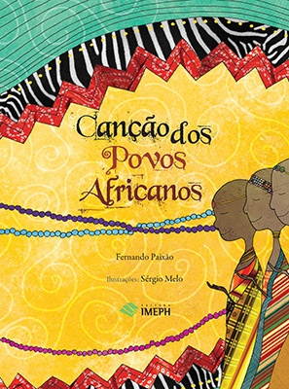

Figura 18 – Capa do livro utilizado para a apresentação
Fonte: Arquivo pessoal da autora (2017).

Através da mensagem do livro sobre a relevância de um grupo, procurei desenvolver com os alunos a consciência da importância do fazer coletivo, abarcando dentro desse convívio uma experiência significativa, no qual o aluno a partir dessa convivência pudesse em primeiro instante descobrir-se a si mesmo, partilhando nas suas descobertas o seu valor como criança e a importância do aprender a respeitar as diferenças, no exercício prático em sala.
Com essas bases teóricas e poéticas planejava as aulas, a partir de uma seqüência de atividades, tendo como eixo os jogos teatrais, com o objetivo de fazer emergir espontaneamente a imaginação, a integração, a percepção das crianças para que, principalmente, desenvolvessem sua liberdade, confiança em si e suas relações sociais, como pude também vivenciar em minha infância, através da experiência com o teatro no Centro de Artes Hora da Criança.

3.2 O PROCESSO CRIATIVO

Iniciei a nossa prática contando as minhas experiências enquanto aluna naquela mesma instituição, narrando como foi importante a minha vivência dentro da escola, de como o Centro de Artes Hora da Criança modificou o meu olhar sobre o mundo, como a escola me propôs ter uma relação direta com a arte, e que, para mim, as aulas foram uma oportunidade de exercer a liberdade de expressão e a criatividade que me habitavam, que possibilitaram meu maior envolvimento interpessoal com o mundo, reforçando o desejo de continuar nessa mesma estrada de conhecimento, como professora de teatro. Sentada no círculo com as crianças, me percebia como elas, disposta a encantar-me e aprender com o grupo. Paulo Freire (1980, p.45) nos diz que: “Quem ensina aprende ao ensinar. E quem aprende ensina ao aprender.” Assim queria me desenvolver enquanto artista-educadora.
Sabia e queria que o grupo compreendesse que ali ninguém era melhor que ninguém, que trabalharíamos em conjunto. Na primeira Roda de Conversa quis evidenciar que estávamos construindo essa experiência juntos e que o aprendizado dentro daquele espaço seria uma via de mão dupla, eu, enquanto artista-educadora aprenderia e contribuiria com o nosso fazer - teatral assim como eles apartir de uma troca de experiências.
Um ponto importante para o desenvolvimento do processo criativo foi o planejamento artístico-pedagógico no início das atividades e o seu desenvolvimento, levando em consideração a faixa etária dos educandos e a sua realidade social. As crianças, em sua maior parte, moravam nos bairros próximos, considerados lugares com alto índice de violência. Sabemos que as principais causas referentes a essa violência parte das desarticulações das políticas públicas e da falta de estruturação e preparo policial no sentido de agir pela garantia dos direitos e manutenção da paz, o que dificulta a inserção da cultura e da arte nos bairros, distanciando cada vez mais as pessoas e dificultando a sua participação no acompanhamento e envolvimento nas ações de educação, saúde e cultura de seus bairros, expandindo o potencial artístico e de cidadania dos moradores.
Nos primeiros encontros pude perceber e conhecer melhor um pouco de cada criança, propondo, nas rodas iniciais e finais de conversa, a partilharem um pouco das suas origens e informações pessoais, de como eram suas relações com e na comunidade, como se enxergavam e se sentiam pertencentes aos lugares onde moravam.
Diante de seus depoimentos, pude perceber que apesar do índice de violência ser exorbitante nos seus bairros, as crianças carregavam em suas falas o sentimento de felicidade por viver próximo às suas famílias, por haver união entre os moradores, e por poderem brincar com os vizinhos, mesmo não sendo como antigamente, como os pais traziam em suas memórias. Eu podia ver a beleza dentro das visões das crianças sobre as suas comunidades pela solidariedade.
A favela é o “território da luta” e da solidariedade, o lugar onde os indivíduos sempre desenvolveram ações criativas e encontraram alternativas para enfrentar suas dificuldades; é também o lugar de onde sempre despertaram as manifestações mais originais da cultura da cidade (COUTINHO, 2012, p.18 apud SANTOS, 2015, p.20).

Este aspecto foi considerado um fator importante para o nosso trabalho.
As fases do processo criativo foram planejadas e vivenciadas da seguinte maneira:
Liberação/integração: Desde o primeiro encontro, os educandos mostraram-se bastante interessados na prática em sala. Foram aplicados exercícios de apresentação, liberação, integração. Levei para a turma alguns jogos no intuito de desenvolver habilidades corporais e a capacidade integrativa entre os participantes. Usei como prática metodológica alguns jogos tais como:
- Jogo do espelho: onde o trabalho foi direcionado para a prática corporal a fim de desenvolver as capacidades perceptivas e a exatidão dos movimentos;
- Marionete Humana: exercitar o manuseio do movimento corporal entre eles mesmos sem fazer uso do toque;
- Jogo do Houp: Busquei trabalhar a prontidão e atenção de todo o corpo e mente na relação grupal;
- Condução com o olhar: Busquei desenvolver através da visão a atenção e a segurança a partir da confiança gerada no olhar do colega.
Percebi que, ao elaborar uma proposta baseada no fazer coletivo, a partir de atividades de liberação e integração, os alunos conseguiriam experimentar e desenvolver de forma prática e lúdica o seu potencial criativo e cognitivo, exercitando o seu poder de autonomia, e sua compreensão sobre,o respeito ao outro dentro da sala.
É importante que se tente trabalhar com o grupo todo ao mesmo tempo. O fato de todo mundo estar fazendo mais ou menos as mesmas coisas, funciona como elemento “desinibidor” e favorece o surgimento de um clima lúdico e intenso, importantíssimo nesta primeira fase do trabalho (DOURADO; MILET, 1988, p.20).

Entre os momentos mais significativos dessa primeira etapa destaca-se a aula nº 5, que aconteceu no dia 24 de setembro no qual os educandos se mostraram completamente entregues e disponíveis aos jogos, mesmo imersos no divertimento, em meio à compreensão da necessidade de concentração. Conseguimos coletivamente produzir a aula e obter um bom resultado específico no jogo apresentado.
Nesta aula, a partir da poesia do texto do livro citado acima, levei como proposta o desenvolvimento com os alunos de uma improvisação tendo como referência o onde, o lugar específico da cena criada. Nesse jogo, puderam fazer uso de objetos. Determinei para cada grupo um tempo para pensarem e conversarem o local que seria mostrado na cena; orientei os educandos para que observassem os objetos levados para a sala e escolhessem algum elemento cênico que dialogasse com a proposta a ser encenada dentro do objetivo proposto.
O trabalho foi elaborado por dois grupos, o primeiro grupo apresentado foi o dos meninos, que trouxeram em sua proposta a floresta e utilizaram como elemento cênico o arco e a flecha (na cena eles estavam indo caçar dentro da floresta); as meninas desenvolveram acena numa cabana, elaborada com tecidos amarrados por elas; na cena elas eram mulheres que cuidavam dos afazeres domésticos)...
Esta aula já marcava a nova fase a ser desenvolvida, a de Sensibilização, quando avançamos com a prática da improvisação como elemento chave dentro do processo. A partir da leitura e da reflexão sobre o livro Canções dos Povos Africanos.

Nesse sentindo como aborda Ryngaert(1991, p.120),
Torna-se, assim importante considerar os jogos improvisacionais não como um teatro mirrado, empobrecido, ou exclusivamente como práticas preparatórias, mas como teatro pronto. Mesmo porque se os jogos de improvisação teatral não podem ser considerados como teatro, não podem também, por outro lado, ser considerados como outra coisa que não seja teatro.

Nessa mesma fase foram introduzidos com maior ênfase exercícios de improvisação com foco na expressão das individualidades e da coletividade (eu comigo mesmo, eu e o outro, eu e o ambiente). Trouxe para a aula estímulos e perguntas com intuito de associar a improvisação de cenas. As perguntas faziam referências ao poema Canções dos Povos Africanos, sobre o que o texto trazia em seu enredo. Quis evidenciar a proposta elaborada por Spolin (2000), para a criação do personagem no uso do:onde, quem, e o quê.Desta forma, trouxe para a sala, perguntas que motivassem os alunos nas suas criações individuais e coletivas, tais como:
- Por onde (o personagem) está caminhando, dentro de um espaço fechado ou aberto?
- O que esse som faz lembrar, como o corpo se movimenta a este estímulo?
- O que o trio está fazendo na floresta? Caçando? Buscando alimento? Cantando por algum motivo?
- Quem é esse animal? Como ele se movimenta? Esse animal produz algum som?
Nesse transcorrer de experimentações, os alunos foram criando, durante as aulas, pequenos esquetes, com as quais explorávamos os personagens a partir da utilização dos estímulos musicais. Os alunos também elaboraram algumas perguntas direcionadas aos grupos, pequenas cenas e apresentaram para a turma, que observava a história e a comentava...
Foi elaborada a criação de personagens a partir das seguintes proposições:
Junto com os colegas, crie uma pequena cena com início, meio e fim contando a importância do nascimento de uma criança e como os integrantes dessa tribo louvaram o nascimento desse novo ente querido. Se quiserem, vocês podem utilizar esse trecho do poema para a criação. O poema, tirado do livro Canções dos Povos Africanos, de Paixão (2006), eu colava na parede:
E quando a criança nasce
Canta o povo em louvação,
Também quando ele inicia
Seus passos na educação
O povo outra vez se junta
E lhe canta uma canção.

As aulas seguintes foram dedicadas aos exercícios vocais e posturais, nos quais retomamos parte da leitura do texto já adaptada durante os exercícios. Em uma dessas aulas, também, definimos o nome da nossa montagem. Durante uma Roda de Conversa, surgiu então, TRIBO SOL como ideia que foi aceita por todos, pois nas interpretações criadas por eles, a história trazia o elemento sol como o poder da natureza africana.
As aulas seguintes foram focadas em exercícios de construção de personagem e de discussão acerca do papel de cada integrante nas cenas, sempre em paralelo à realidade, e valorizando o que tinha sido criado na improvisação de cada educando.
A partir do referencial do livro lido e discutido em sala, os processos para a criação de personagens foram sendo baseados nas imagens que os alunos traziam em seu corpo. Nas criações das cenas, pude desenvolver junto com a turma a expressividade corporal, utilizando como recurso a musicalidade natural das crianças. Trouxe também para a sala de aula, canções elaboradas por alguns grupos africanos (CD Pérègum), que favoreceram a criação, a partir dos elementos da natureza observados, a exemplo do som das águas, ou do vento.
Pretendi trazer nas práticas um trabalho voltado a uma atmosfera ligada à perspectiva de conjunto, evidenciando nos processos de criação, a ligação de integrantes a uma tribo, de acordo com o que transparecia no texto.
Alguns dos personagens criados, embasados no referencial textual foram: animais selvagens caracterizados por: (leopardo, macaco, arara, tigre), guerreiros da Tribo Sol (caçadores), mães que cuidavam da sua cria, crianças que brincavam e grandes mestres daquela tribo.
A expressividade corporal, incluindo a pesquisa de suas sonoridades foi um elemento fundamental em nossa prática teatral, pois auxiliou a construção das personagens, contribuindo para a percepção espacial do aluno/ator com o ambiente.

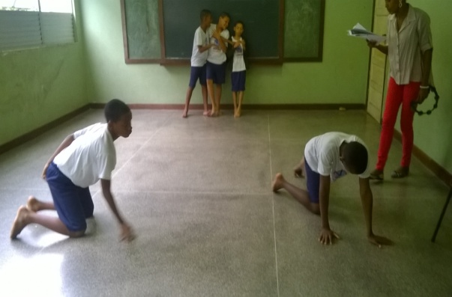
Figura 19 – Exercício de improvisação coletiva – Jogo do Quem, acrescentando o Onde e O quê
Fonte: Arquivo pessoal da autora (2017).

Pavis (2008,p.78),afirma que

O corpo para a cena é o meio transmissor de mensagens, de ideias, e ao mesmo tempo tem o poder de transmitir estado e emoções. Nesse sentido, quanto maior o conhecimento do seu próprio corpo, melhor e mais conhecimento se terá da própria personalidade, podendo conhecer melhor e se entregar mais a busca do personagem.

O corpo nos ajudar a descobrir e a dizer quem somos nós, quais são as nossas habilidades motoras e cognitivas, o que nós temos para melhorar – quais são os nossos bloqueios, nossos medos, nossos desejos.
Foi nessa intenção que solicitei a escuta de algumas músicas levadas para as aulas, no intuito de observarem e expressarem suas impressões livremente no corpo; buscando identificar o jeito particular de cada um, e de como, eles interagiam com esse elemento importante dentro da cena. Em outras situações os guiei dando instruções, de como, por exemplo: imitar uma árvore, imaginar-se como um animal. Em outros momentos, utilizei um pandeiro como elemento da proposta metodológica, para marcar e desenvolver o ritmo dos alunos.
O que percebi de mais significativo nesses exercícios propostos foi o desenvolvimento da concentração de cada aluno sobre a atividade proposta, a percepção de si e de seu corpo como se conectava com a proposta da história, afinal o corpo por si só fala. Com a expressão corporal e musical, percebia que as crianças exploravam a sua liberdade pessoal, da qual nos fala Spolin(2000, p.04): “[...]através da espontaneidade somos e reformamos nós mesmos”.
Em uma aula especial os levei para o exercício de espelho nº1, e testemunhei a surpreendente relação que se estabeleceu durante o jogo entre as duplas, tornou-se evidente a naturalidade de atuação das crianças e a presença focalizada em que cada dupla se manteve mediante do exercício proposto.
Esta fase do processo gerou em mim um a forte reflexão sobre minha postura enquanto educadora e sobre a metodologia que vinha utilizando nas aulas. Percebi frente ao desafio de incitar nos educandos o gosto (e mesmo o esforço) para a concentração, para podermos aperfeiçoar a duração dos encontros, vista também a continuação das faltas que surgiram durante o processo, além da dispersão. A necessidade do processo baseava-se na presença de todos, a ausência de um prejudicava o desenvolvimento da montagem da peça, com a qual culminaríamos o Estágio.
Estas dificuldades eram ampliadas frente ao tempo que tínhamos em sala. Por estar fazendo um trabalho em uma escola organizada no modelo formal de ensino, cujas atividades são devidamente cronometradas com horários estipulados para cada atividade;tínhamos em torno de 1 hora e 50 minutos para as aulas de teatro, que eram gastos em parte, reagrupando as crianças dispersas e pela prática explosiva dentro da sala.
Chegamos então, à Fase de Produção. Considerei como parte mais desafiadora a colagem e a montagem das cenas, por conta das ausências de alguns participantes. Por este motivo, esta foi a etapa em que mais senti dificuldade em todo o processo.
Acredito que meu maior desafio foi o de despertar nas crianças a vontade em estar participando das aulas, principalmente no papel de observadores - quando não estavam presentes nas cenas que eram montadas ou ensaiadas. O desafio era demonstrar quão importante é também observar o fazer do outro, que não importa apenas o momento em que você está em cena, mas sim o compartilhamento entre o seu momento e o do outro na construção do todo. Através desta ótica, percebo que essa minha preocupação residia em passar alguns saberes da educação segundo Morin (2000) que foram: a compreensão por meio do diálogo e ética, defendendo a ideia de que só devemos querer para os outros, o que queremos para nós mesmos.
Nesse fim de processo de ensaios, convidei os alunos a experimentar a nossa prática dentro de outro espaço. Deixamos então a sala que era utilizada para as práticas de jogos e construções de cenas, e partimos para o ensaio dentro do palco italiano, espaço existente no Centro de Artes Hora da Criança, construído para apresentações dos alunos nos finais de ano.
A experiência dentro desse novo espaço foi um elemento valioso e instigador que nos possibilitou explorar o teatro na sua totalidade estrutural física, e onde pude direcionaras crianças a experimentarem como se daria as entradas e saídas de cenas no Teatro Martim Gonçalves. Também experimentamos suas projeções diante dos expectadores, exploramos suas potencialidades vocais e suas comunicações diretamente com a platéia. Esse fator foi de profunda importância no decorrer dos ensaios, pois pude a partir deste momento, trabalhar as cenas melhor, contextualizando-as dentro do espaço teatral para o qual o grupo se preparava.
Estávamos na etapa dos ensaios. No teatro, as crianças puderam ter uma noção geral de como seriam expostas as cenas improvisadas. A partir desses ensaios, as crianças agarraram com determinação e maior entusiasmo a nossa criação.Estávamos todos mais confiantes e focados no objetivo comum que era a Apresentação de nossa Tribo Sol.
O foco ressaltado por Spolin(2000) está ligado diretamente à concentração diante da cena, os artistas envolvidos na ação precisam concentrar toda a sua energia e direcionamento no procedimento vivenciado naquele instante.O desafio que o palco trouxe, ajudou a direcionar o foco dos jogadores da Hora da Criança, para chegarem à apresentação na Escola de Teatro.
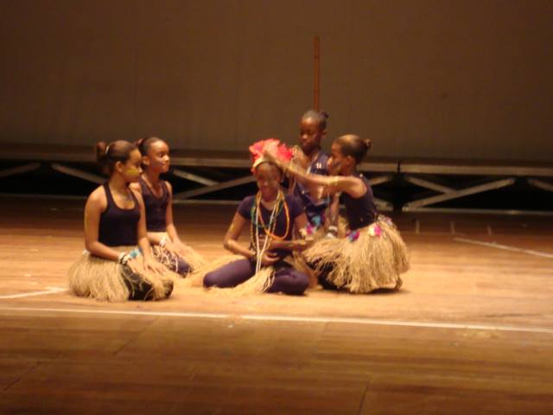
Figura 20 – Ensaio: Percepção espacial dentro do espaço teatral (palco italiano)
Fonte: Arquivo pessoal da autora (2017).

A escolha dos personagens, assim como os elementos cenográficos também foi estabelecida em conjunto. O Centro de Artes Hora da Criança possui um grande conjunto cenográfico e uma vasta área com figurinos e objetos cênicos. Tive a liberdade de poder utilizar alguns desses objetos pertencentes à escola, o que para a construção da visualidade da cena, foi imprescindível.
Na finalização da montagem meus nervos vieram à flor da pele, solicitei junto à direção pedagógica da Hora da Criança, uma autorização dos pais dos alunos para que pudessem participar da apresentação que iria acontecer no dia 07 de dezembro de 2014.Porém, com a peça já estruturada (com o de cena no corpo e na mente), surge então, um momento triste e desafiador: dois dias antes da apresentação, duas mães não autorizaram a presença dos filhos.Senti-me angustiada, mas no mesmo momento tinha em mãos a responsabilidade e o dever de solucionar tal situação, frustrante para todos,trazida tão inesperadamente. Então, tivemos que modificar algumas cenas às pressas, com o apoio do grupo, que soube, a partir das referências apreendidas durante o processo, dar o melhor de si e evidenciar a compreensão e cooperação existente entre nós.

3.3 A CENA, A TRIBO E O SOL

Enfim chegara o grande dia. Fizemos uma pequena reunião para relembrar os nossos acordos já feitos durante as aulas. Os alunos se sentiram nervosos, pois não conheciam o espaço e sentiam medo e apreensão. Para aplacar esses sentimentos, ainda na Hora da Criança, propus um exercício de relaxamento, objetivando desacelerar o nervosismo e manter a concentração.
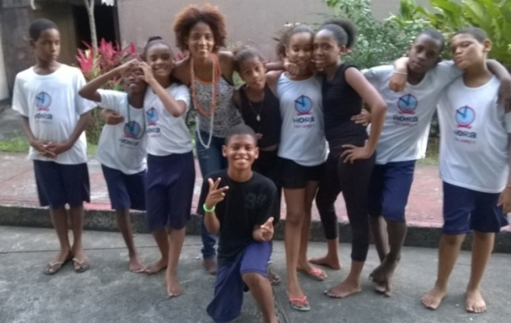

Figura 21 -De partida para a apresentação da Tribo Sol
Fonte: Arquivo pessoal da autora (2017).

Com o apoio da UFBA/Escola de Teatro consegui articular o aluguel de uma van para nos levar a essa grande aventura, já com o carro a nossa espera, a ida ao Teatro Martim Gonçalves se deu de maneira tranqüila, contudo, a nossa chegada foi um pouco conturbada, pois me senti sozinha naquela imensidão, apesar das inúmeras pessoas que dividiam o espaço; além de cuidar das crianças, foi necessário organizar o espaço do teatro, maquiá-las,cuidar do lanche, ajudar os outros colegas que também estavam no mesmo processo de apresentação dentro do teatro. Enfim, exercitar-me enquanto uma artista-educadora multifacetada.
Tivemos pouco tempo para nos reconhecer e criar um laço dentro daquele espaço, no entanto, mesmo diante desse pouco tempo, as crianças, sob minha orientação, conseguiram se desenvolver bem no novo espaço, reconhecendo as entradas e as saídas, realizando a sua primeira apresentação teatral em nossa Escola de Teatro, e tudo acabou ocorrendo como esperado. A apresentação da Tribo Sol foi o resultado de uma grande aventura, quando tivemos a felicidade de ter conseguido, mesmo diante das dificuldades encontradas, um caminho caloroso.
A construção do texto dramático que foi recitado por mim, foi elaborada em conjunto, a partir do referencial do texto principal, Canção dos Povos Africanos:
Neste poema de rimas,
Uma história comovente,
De natureza africana
O sublime continente
Berço de belas culturas
Terra de sublime gente.
Nas Tribos e etnias
Nos mais longínquos lugares,
Nossa África tem culturas
De expressões bem singulares
Selando sua identidade
Com seus gestos exemplares.
Em determinada tribo
Das paragens africanas,
Um costume mostra o brilho
Das atitudes humanas,
Que tem o mesmo teor
Das essências soberanas.
E quando a criança nasce
Canta o povo em louvação.
Também quando ela inicia
Seus passos na educação
O povo outra vez se junta
E lhe canta sua canção.
Essa história é uma herança
De um povo que tem grandeza
De um povo que ensina ao mundo
Gestos de paz e nobreza
Na canção que representa
Sua própria natureza.

Iniciei a história recitando aos poucos o cordel criado por nós, e então, os alunos deram início aos diálogos com a recitação. A cena contava a história de uma tribo que vivia em uma floresta das paisagens africanas, eles tinham um costume sublime que era a canção em louvor, cantavam na fertilidade da mulher, no nascimento da criança, quando se tornavam adultos e quando um ente querido da tribo partia para outro universo. A canção era o símbolo da tribo.
Na prática vivenciada no palco, trouxemos para a encenação o texto com a sua poesia em cordel. Inicialmente foi posto uma música com fundo musical que relembrava sons de floresta, nesse momento o público visualizava apenas alguns elementos cenográficos em cena, a exemplo de: folhas, algumas madeiras e esteiras feitas de palha. Queríamos levar o público a imaginar-se dentro daquele universo florestal, aquele ambiente no qual a Tribo Sol vivenciaria momentos de grandes aventuras. Após esse primeiro momento de ambientação musical, entra um novo elemento em cena: eu, como professora e narradora da história. A minha função era de orientar os alunos com a minha fala no desenrolar das cenas, mas ali também contava a minha própria história.

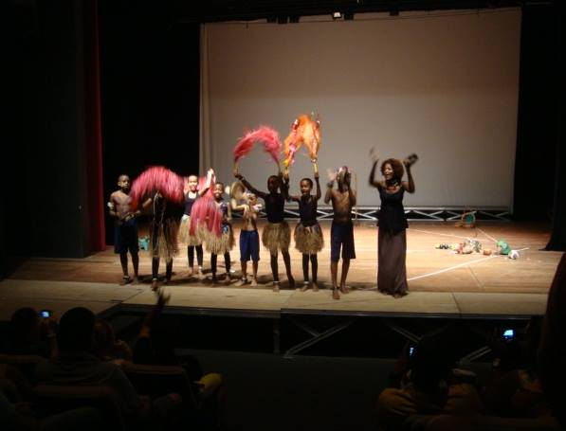

Figura 22 - Apresentação da Peça – Tribo Sol
Fonte: Arquivo Pessoal da Autora (2004).

Conclui aquela etapa tão significativa e importante para a minha formação enquanto aprendiz/artista/educadora. Alcançamos com sucesso o nosso objetivo. Fiquei muito feliz com o resultado e pude ver e sentir que todos aqueles processos anteriores auxiliaram para que tudo saísse de forma simples e linda, ressaltando que o ensinar e aprender são dois elementos importantes para a construção do conhecimento, como afirma Freire (1996, p.21), “Ensinar não é transferir conhecimento, mas criar as possibilidades para a sua própria produção ou a sua construção”.

4 CONSIDERAÇÕES FINAIS

Este Estágio representou um dos pontos fortes do meu aprendizado, formação e visão como educadora e profissional de teatro. Aprofundei alguns conceitos sobre a minha percepção das pessoas, de seus comportamentos, atitudes, habilidades e possibilidades correlacionando esses fatores à minha auto percepção e, assim, alargando os horizontes diante do trabalho que pretendo realizar. Com a prática do teatro em sala de aula, pude auxiliar os alunos a desenvolverem suas inteligências múltiplas, a explorarem suas capacidades e habilidades, para o desenvolvimento de sua criatividade e sensibilidades, de forma a fazê-los se abrirem ao conhecimento, à realização, à socialização e à interiorização de valores éticos e morais.
O envolvimento dentro da escola, na qual outrora fui aluna, também me proporcionou uma experiência e visão a qual antes não possuía: ao conhecimento de artista-educadora pela emoção de estar trabalhando com crianças, o que foi novo para a minha vivência como estudante, mas também o de estar num espaço cercado de bons fluídos, professores, coordenadores, que antes já tiveram uma participação especial em minha vida.
A ausência de preconceitos na criança faz com que, a integração e a entrega sejam totais, proporcionando ao teatro ser um canal de comunicação de valores positivos e de leveza em meio a realidades que nos atingem, por vezes, muito difíceis. A partir dessa experiência, percebi o gosto do fazer teatral com crianças em virtude de sua fertilidade de imaginação, da sua liberdade de expressão, fato este que me deixa à vontade (e com vontade) de realizar tal trabalho em minha futura trajetória.
Respondendo ao questionamento norteador deste trabalho: De que forma o ensino do teatro contribui na construção de uma educação sensível no Centro de Artes Hora da Criança? Acredito que o ensino não só do teatro, mas das artes em geral, contribuem de forma significativa para a construção de uma educação sensível, no momento em que estimula o aprender a conhecer, a fazer, a conviver e a ser, ou seja, quando entende a complexidade do indivíduo e proporciona o desenvolvimento de inteligências e capacidades múltiplas dos educandos levando-os a se desenvolverem plenamente.
Observei de forma prática tudo o que aprendi com grandes pensadores como Paulo Freire, Morin e Anísio Teixeira. Percebi em “meus alunos temporários” e em nossa relação, o quanto somos complexos, que somos seres multidisciplinares por natureza, que erros e ilusões fazem parte do processo, que somente através do diálogo e do exercício da compreensão é que aprendemos a conviver que incertezas fazem farte da aprendizagem e que sem ética nunca aprenderemos a ser.
Com os ensinamentos de Viola Spolin, Débora Landim, Paulo Dourado e Maria Eugênia Milet, e de tantos outros autores lidos, relidos, estudados, grifados, utilizados, aprendi que a fundamentação teórica é essencial para o desenvolvimento de um bom trabalho e que o conhecimento nos leva a soluções até então não encontradas.
O envolvimento dentro da escola, na qual outrora fui aluna, também me proporcionou uma experiência e visão a qual antes não possuía: ao conhecimento de artista-educadora pela emoção de estar trabalhando com crianças, o que foi novo para a minha vivência como estudante, mas também o de estar num espaço cercado de bons fluídos, professores, coordenadores, que antes já tiveram uma participação especial em minha vida.
Mesmo com alguns percalços concluo esta etapa da minha vida com a satisfação em ter evoluído como pessoa e profissional e com a expectativa de quem sabe, ter auxiliado, àquelas infantis vidas que passaram por mim, a se tornarem mais compreensivos, mais comprometidos e mais éticos, mesmo que a vida lhes diga não. Quem sabe, meu trabalho não tenha sido expiração para um futuro autor/atriz? Ou dançarino (a)? Ou coreógrafo (a)? Ou maquiador (a)? Ficaria extremamente feliz se minha história se repetisse... Quem sabe...
Poder elaborar e revivenciar momentos tão significativos no meu aprendizado enquanto educanda e saber que de certo modo a minha experiência nesse percurso enquanto futura educadora de teatro pode propiciar aos meus alunos uma prática marcante e cheia de encanto, me instiga a continuar nessa busca incessante de aprender cada vez mais com os novos encantos.
Construir novas possibilidades de crescer como educadora, e cumprir a função neste mundo tendo consciência do meu papel enquanto eterna aprendiz é um dos objetivos que acredito ser importante para construção do nosso papel enquanto sujeito capaz de construir-se e transformar o mundo.

REFERÊNCIAS

CABRAL, Beatriz. Drama como método de ensino. São Paulo: Hucitec, 2006.

CAVALIERE, Ana Maria Villela. Educação integral: uma nova identidade para a escola brasileira? Educ. Soc., Campinas, vol. 23, n. 81, p. 247-270, dez. 2002. Disponível em: <http://w.scielo.br/pdf/es/v23n81/13940.pdf>. Acesso em: 07/09/17. 14:15:10.

CELORIO, José Aparecido. Poruma educação complexa e sensível. Koan: Revista de Educação e Complexidade, n. 1, jan. 2013. ISSN: 2317-5656. Disponível em: <http://www.crc.uem.br/departamento-de-pedagogia-dpd/koan-revista-de-educacao-e-complexidade/edicao-01/arquivos-da-edicao-01/por-uma-educacao-complexa-e-sensivel>. Acesso em: 07/09/17. 18:00:10.

CURY, Lucilene. Revisitando Morin: os novos desafios para os educadores. Artigo elaborado na disciplina Tecnologias Digitais em Espaços Educativos (CCA5914), do Programa de Pós-Graduação em Ciências da Comunicação da Escola de Comunicações e Artes da Universidade de São Paulo (ECA/USP). 2012. Disponível em: <https://www.revistas.usp.br/comueduc/article/viewFile/44901/48531>. Acesso em: 07/09/17. 19:20:20.

DOURADO, Paulo; MILET, Maria Eugênia. Manual de Criatividades. Salvador: EGBA, 1998.

FREIRE, Madalena. O que é um grupo? In: FREIRE, Madalena (Org.) Grupo: indivíduo, saber e parceria: malhas do conhecimento. 3º ed. São Paulo: Espaço Pedagógico, 2003.

FREIRE, Paulo. Pedagogia da autonomia: saberes necessários à prática educativa. São Paulo: Paz e Terra, 1996.

_________. A importância do ato de ler: em três artigos que se completam. 22 ed. São Paulo: Cortez, 1988.

GALEANO, Eduardo. Os Nascimentos: memória do fogo. São Paulo: L&PM. Pocket, 1996.

HORA DA CRIANÇA. Institucional. Disponível em: <http://www.horadacrianca.com/?menu=institucional>. Acesso em: 07/09/17. 19:10:20.

LANDIM, Débora. A cena da Novos Novos: percursos de um teatro com crianças e adolescentes.Bahia:P55Edições, 2012.

MORIN, Edgar. Os sete saberes necessários à educação do futuro. São Paulo: Cortez; Brasília: Unesco, 2000.

_________ A cabeça bem-feita: repensar a reforma, reformar o pensamento - 8a ed. -Rio de Janeiro: Bertrand Brasil, 2003.

_________. Ciência com consciência. 6. ed. Rio de Janeiro: Bertrand Brasil, 2002.

OLIVEIRA, Nadir Nóbrega. Expressividades Corporais Autônomas. In: Congresso IV ABRACE. Belo Horizonte, 2008.

ONGARO, Carina de Faveri; SILVA, Cristiane de Souza; RICCI, Sandra Mara. A importância da música na aprendizagem. 2006. Disponível em: <http://www.alexandracaracol.com/Ficheiros/music.pdf. > Acesso em: 12 de nov. 2016, 15:30:00.

PAIXÃO, Fernando. Canções dos Povos Africanos. São Paulo:Imeph, 2006.

PAVIS, Patrice. Dicionário de Teatro. São Paulo: Perspectiva, 2008.

RYNGAERT, Jean-Pierre. O jogo dramático no meio escolar. Coimbra: Centelha, 1981.

SANTOS, Natalyne Pereira. Vozes no palco: dramaturgia com histórias da comunidade deSão Bento. 2015. UFBA. Monografia. Disponível em: <https://repositorio.ufba.br/ri/bitstream/ri/18339/1/SANTOS%2C%20Natalyne%20Pereira.pdf> Acesso em: 14 de nov. 2016, 20:00:00.

SLADE, Peter. O Jogo Dramático Infantil. São Paulo: Summus, 1987, p. 17-24.

SPOLIN, Viola. Improvisação para o Teatro. Trad. Ingrid DormienKoudela. São Paulo: Perspectiva, 2000.

TEIXEIRA; Anísio. Educação não é privilégio. 5ª ed. Rio de Janeiro: Editora UFRJ, 1994.

________. Anísio.Pequena introdução à filosofia da educação: a escola progressiva ou a transformação da escola. 5ªed. São Paulo: Cia. Editora Nacional, 1968.

¹A Escola Parque criada pelo educador baiano Anísio Teixeira, foi pensada para ser transformada em uma política para a educação básica brasileira na década de 1950. Tinha como proposta desenvolver uma educação integral que vislumbrava oferecer às crianças e adolescentes uma educação de qualidade. Preocupava-se com o aprendizado das disciplinas convencionais, no qual, além do currículo básico escolar, os alunos tivessem acesso a aprendizagens sobre trabalho e a cultura ampla da humanidade, desenvolvendo o senso de responsabilidade, de ação prática e da criatividade junto às aulas de artes. Relacionado a essa proposta, a Hora da Criança foi desenvolvida também com princípios de priorizar a educação e a arte a serviço do aprendizado e do desenvolvimento das potencialidades, valorizando educaçãoatravés da arte.
Instituto Shanga (Laboratório do despertar): um espaço de Psicologia, arte e meditação.
Era o momento organizado para compartilhar com as famílias algumas atividades realizadas durante o semestre, as quais eram mostradas tanto pelos alunos quanto pelos próprios professores.
Ementa da disciplina: “Neste módulo, o aluno será responsável pelo planejamento e aplicação de um programa de atividades de teatro-educação em uma situação formal de ensino. O estágio terá duração de um semestre letivo, será acompanhado por um docente supervisor e será apresentado para discussão junto aos demais alunos do módulo. O objetivo do módulo VI é instrumentalizar o aluno para a práxis pedagógica de teatro e para a elaboração de textos que incluam uma reflexão crítica sobre pesquisa e sobre sua experiência docente em escolas e comunidades. 1. Didática e práxis pedagógica de teatro II - 136h; 2. Tópicos especiais em teatro na educação - 68h; 3. Teatro na educação e comunidade - 68h; 4. Seminários de pesquisa em teatro na educação - 68h; 5. Pesquisa em teatro na educação no Brasil - 85h. Total: 425 horas”.
A obra trabalhada não especifica sobre qual povo africano se refere, aludindo a idéia de que sejam todos os povos africanos.
O Centro de Artes Hora da Criança traz como método pedagógico a classificação das turmas tomando como base a divisão por idades, categorizando-os em turmas A, B e C, e a partir daí organiza seu projeto pedagógico.
Autor: Fernando Paixão (2006).

